**TRƯỜNG ĐẠI HỌC AN GIANG**

**KHOA CÔNG NGHỆ THÔNG TIN**

**🙦🕮🙤**

**BÀI BÁO CÁO ĐỒ ÁN**

**CHUYÊN ĐỀ PYTHON**

**CHỦ ĐỀ 12: QUẢN LÝ ĐIỂM SINH VIÊN**

**NHÓM MÔN HỌC : NHÓM 03 - TỔ THỰC HÀNH 01**

**SINH VIÊN THỰC HIỆN**

**NGUYỄN ĐẠT TÀI - DTH235759  
NGUYỄN VÕ THANH SƠN - DTH235758  
LƯU TRỌNG QUÝ - DTH235829**

**AN GIANG, NGÀY 17 THÁNG 11 NĂM 2025**

**MỤC LỤC**

I. Đặt vấn đề 1

1. Tính cần thiết của đề tài: 1

2. Mục tiêu nghiên cứu của đề tài: 1

II. Tổng quan và cơ sở lý thuyết 2

1. Đặt vấn đề: 2

2. Lịch sử giải quyết vấn đề: 2

3. Phạm vi của đề tài: 2

4. Phương pháp nghiên cứu: 2

5. Cơ sở lý thuyết: 3

III. Kết quả đạt được và Demo Code 3

IV. THIẾT KẾ GIAO DIỆN QUẢN LÝ ĐIỂM SINH VIÊN 3

1. Khu vực nhập thông tin: 3

2. Khu vực chức năng (Các nút bấm): 4

3. Khu vực hiển thị (Bảng): 4

V. CÁC BƯỚC XÂY DỰNG ỨNG DỤNG 4

1. Cài đặt các thư viện cần thiết: 4

2. Thiết kế cơ sở dữ liệu SQL Server: 4

3. Mô hình ERM 9

3. Xây dựng giao diện người dùng (GUI) bằng Tkinter: 9

4. Viết mã Python kết nối cơ sở dữ liệu: 9

VI. HƯỚNG DẪN CÀI ĐẶT & CODE ỨNG DỤNG 10

1. Cài đặt môi trường: 10

2. Chuẩn bị CSDL SQL Server: 10

3. Viết code ứng dụng với Tkinter + SQL Server: 11

# 

# 

# 

# I. Đặt vấn đề

## 1. Tính cần thiết của đề tài:

- Trong môi trường giáo dục đại học, việc quản lý điểm số của sinh viên là một nghiệp vụ cốt lõi, đòi hỏi sự chính xác, kịp thời và bảo mật. Hiện nay, nhiều cơ sở đào tạo vẫn sử dụng các phương pháp thủ công hoặc các tệp Excel phân mảnh để lưu trữ điểm, dẫn đến nhiều hạn chế như: khó khăn trong việc tổng hợp, dễ xảy ra sai sót khi nhập liệu, mất thời gian tra cứu và thống kê, và thiếu tính nhất quán về dữ liệu. Việc xây dựng một ứng dụng chuyên biệt để quản lý điểm sinh viên là vô cùng cần thiết, giúp tự động hóa quy trình, tăng cường tính chính xác và hiệu quả quản lý.

## 2. Mục tiêu nghiên cứu của đề tài:

- Phân tích và thiết kế một hệ thống quản lý điểm sinh viên ở mức cơ bản, tập trung vào các chức năng cốt lõi.  
 - Xây dựng một ứng dụng máy tính (desktop application) sử dụng ngôn ngữ Python với thư viện Tkinter để tạo giao diện người dùng (GUI).  
 - Sử dụng hệ quản trị cơ sở dữ liệu (CSDL) SQL Server để lưu trữ và truy vấn dữ liệu điểm số, thông tin sinh viên và môn học.  
 - Triển khai các chức năng cơ bản (CRUD): Thêm, xem, sửa, và xóa điểm của sinh viên.  
 - Đảm bảo ứng dụng có giao diện thân thiện, dễ sử dụng và dữ liệu được lưu trữ an toàn, nhất quán.

# II. Tổng quan và cơ sở lý thuyết

## 1. Đặt vấn đề:

- Bài toán đặt ra là xây dựng một công cụ phần mềm cho phép giáo vụ hoặc giảng viên có thể nhập, quản lý và tra cứu điểm của sinh viên theo từng môn học một cách hiệu quả. Hệ thống cần lưu trữ thông tin cơ bản của sinh viên (Mã SV, Họ tên), thông tin môn học (Mã MH, Tên MH) và thông tin điểm (Điểm chuyên cần, Điểm giữa kỳ, Điểm cuối kỳ).

## 2. Lịch sử giải quyết vấn đề:

- Vấn đề này đã được giải quyết ở nhiều mức độ khác nhau. Các hệ thống lớn (ERP) của trường đại học đã có các phân hệ quản lý đào tạo rất phức tạp. Tuy nhiên, ở quy mô nhỏ hơn, các giải pháp thường là Access hoặc Excel. Các giải pháp này còn tồn tại các vấn đề về hiệu năng khi dữ liệu lớn, khó khăn trong việc phân quyền và truy cập đồng thời. Đề tài này đề xuất một giải pháp mới, nhẹ nhàng, dễ cài đặt và tùy biến bằng các công nghệ phổ biến là Python và SQL Server.

## 3. Phạm vi của đề tài:

- Đề tài tập trung giải quyết các chức năng quản lý điểm cơ bản.   
 + Quản lý danh mục sinh viên (thêm/sửa/xóa).  
 + Quản lý danh mục môn học (thêm/sửa/xóa).  
 + Nhập và cập nhật điểm cho sinh viên theo môn học.  
 + Hiển thị danh sách điểm.  
 - Các chức năng ngoài phạm vi: thống kê phức tạp, phân tích học lực, đăng ký môn học trực tuyến, hay cổng thông tin cho sinh viên.

## 4. Phương pháp nghiên cứu:

- Nghiên cứu lý thuyết: Tìm hiểu về ngôn ngữ Python, thư viện Tkinter (tạo GUI), và hệ quản trị CSDL SQL Server  
 - Phương pháp thực nghiệm: Phát triển ứng dụng, kiểm thử và tinh chỉnh các chức năng.

## 5. Cơ sở lý thuyết:

**- Python:** Ngôn ngữ lập trình bậc cao, hướng đối tượng, được sử dụng để xây dựng logic nghiệp vụ cho ứng dụng.  
 **- Tkinter:** Thư viện GUI tiêu chuẩn của Python, được sử dụng để thiết kế các thành phần giao diện người dùng như cửa sổ, nút bấm, ô nhập liệu và bảng hiển thị.   
 **- SQL Server:** Hệ quản trị CSDL quan hệ, được dùng để thiết kế và lưu trữ dữ liệu (thông tin sinh viên, môn học, điểm số) một cách có cấu trúc.   
 **- Thư viện pyodbc:** Cầu nối cho phép ứng dụng Python thực thi các truy vấn SQL (như INSERT, UPDATE, DELETE, SELECT) đến CSDL SQL Server

# III. Kết quả đạt được và Demo Code

Ứng dụng được xây dựng bằng thư viện Tkinter trong Python , cho phép thực hiện các chức năng cơ bản như thêm, sửa, xóa và tra cứu điểm. Dữ liệu được quản lý và lưu trữ tập trung trong CSDL MySQL.

# IV. THIẾT KẾ GIAO DIỆN QUẢN LÝ ĐIỂM SINH VIÊN

## 1. Khu vực nhập thông tin:

+ Mã sinh viên: Ô nhập liệu (Entry).  
 + Họ tên sinh viên: Ô nhập liệu (Entry).  
 + Mã môn học: Ô nhập liệu (Entry).  
 + Tên môn học: Ô nhập liệu (Entry).  
 + Điểm giữa kỳ: Ô nhập liệu (Entry).  
 + Điểm cuối kỳ: Ô nhập liệu (Entry).

## 2. Khu vực chức năng (Các nút bấm):

+ Lưu: Cập nhật thông tin điểm sau khi sửa.  
 + Sửa: Chọn một bản ghi từ danh sách để tải lên form nhập liệu và chỉnh sửa.  
 + Xóa: Xóa bản ghi điểm đang chọn.

## 3. Khu vực hiển thị (Bảng):

+ Một ttk.Treeview (bảng) hiển thị "Danh sách điểm".  
 + Các cột bao gồm: Mã SV, Họ tên, Mã MH, Tên MH, Điểm GK, Điểm CK, Điểm tổng kết.

# V. CÁC BƯỚC XÂY DỰNG ỨNG DỤNG

Để xây dựng ứng dụng quản lý điểm bằng Python, Tkinter và SQL Server, chúng ta thực hiện các bước tương tự như hướng dẫn:

## 1. Cài đặt các thư viện cần thiết:

**Python:** Đảm bảo đã cài đặt Python.

**SQL Server:** Cài đặt máy chủ SQL Server management studio 21 và tạo một cơ sở dữ liệu.

**Sql server-connector-python:** Thư viện để kết nối Python với SQL Server. (Lệnh: pip install pyodbc )

## 2. Thiết kế cơ sở dữ liệu SQL Server:

Tạo một cơ sở dữ liệu và các bảng để lưu trữ thông tin. Để đơn giản hóa và bám sát cấu trúc của tệp mẫu (vốn chỉ dùng một bảng ), chúng ta có thể tạo 5 bảng: taikhoan, sinhvien, giangvien, monhoc và diem.

CREATE DATABASE QL_Diem

USE QL_Diem

GO

### 2.1 Bảng dữ liệu Tài Khoản

-- =============================================

-- BẢNG 1: TAIKHOAN

-- =============================================

CREATE TABLE TaiKhoan(

TenDangNhap NVARCHAR(50) PRIMARY KEY,

MatKhauHash NVARCHAR(256) NOT NULL,

Role NVARCHAR(10) NOT NULL,

-- Thêm ràng buộc CHECK để đảm bảo Role chỉ nhận các giá trị hợp lệ

CONSTRAINT CK_TaiKhoan_Role CHECK (Role IN ('admin', 'giangvien', 'sinhvien'))

);

GO

### 2.2 Bảng dữ liệu Sinh Viên

-- =============================================

-- BẢNG 2: SINHVIEN

-- =============================================

CREATE TABLE SinhVien(

MSSV NVARCHAR(20) PRIMARY KEY,

HoTen NVARCHAR(100) NOT NULL,

NgaySinh DATE NULL,

GioiTinh NVARCHAR(10) NULL,

Lop NVARCHAR(50) NULL,

Khoa NVARCHAR(100) NULL,

-- Thêm cột để liên kết với TaiKhoan, không được null và phải là duy nhất

TenDangNhap NVARCHAR(50) NOT NULL UNIQUE,

-- Ràng buộc CHECK cho Giới tính

CONSTRAINT CK_SinhVien_GioiTinh CHECK (GioiTinh IN (N'Nam', N'Nữ', N'Khác')),

-- Ràng buộc khóa ngoại: TenDangNhap phải tồn tại trong bảng TaiKhoan

CONSTRAINT FK_SinhVien_TaiKhoan FOREIGN KEY (TenDangNhap) REFERENCES TaiKhoan(TenDangNhap)

);

GO

### 2.3 Bảng dữ liệu Giảng Viên

-- =============================================

-- BẢNG 3: GIANGVIEN

-- =============================================

CREATE TABLE GiangVien(

MaGV NVARCHAR(20) PRIMARY KEY,

HoTen NVARCHAR(100) NOT NULL,

GioiTinh NVARCHAR(10) NULL,

-- Thêm cột để liên kết với TaiKhoan, không được null và phải là duy nhất

TenDangNhap NVARCHAR(50) NOT NULL UNIQUE,

-- Ràng buộc CHECK cho Giới tính

CONSTRAINT CK_GiangVien_GioiTinh CHECK (GioiTinh IN (N'Nam', N'Nữ')),

-- Ràng buộc khóa ngoại: TenDangNhap phải tồn tại trong bảng TaiKhoan

CONSTRAINT FK_GiangVien_TaiKhoan FOREIGN KEY (TenDangNhap) REFERENCES TaiKhoan(TenDangNhap)

);

GO

### 2.4 Bảng dữ liệu Môn Học

-- =============================================

-- BẢNG 4: MONHOC

-- =============================================

CREATE TABLE MonHoc(

MaMH NVARCHAR(20) PRIMARY KEY,

TenMH NVARCHAR(100) NOT NULL,

SoTinChi INT NOT NULL,

PtKt INT NOT NULL,

PtThi INT NOT NULL,

HocKy INT NOT NULL,

NamHoc NVARCHAR(20) NOT NULL,

MaGV NVARCHAR(20) NOT NULL,

-- Rằng buộc học kỳ chỉ có 3 học kỳ 1, 2, hè

CONSTRAINT CK_MonHoc_HocKy CHECK (HocKy IN ('1', '2', '3')),

-- Rằng buộc khóa ngoại

CONSTRAINT FK_MonHoc_GiangVien FOREIGN KEY (MaGV) REFERENCES GiangVien(MaGV)

);

GO

### 2.5 Bảng dữ liệu Điểm

-- =============================================

-- BẢNG 5: DIEM

-- =============================================

CREATE TABLE Diem (

MSSV NVARCHAR(20) NOT NULL,

MaMH NVARCHAR(20) NOT NULL,

DiemQT FLOAT NULL,

DiemCK FLOAT NULL,

CONSTRAINT PK_Diem PRIMARY KEY (MSSV, MaMH),

-- Rằng buộc khóa ngoại

CONSTRAINT FK_Diem_SinhVien FOREIGN KEY (MSSV) REFERENCES SinhVien(MSSV),

CONSTRAINT FK_Diem_MaMH FOREIGN KEY (MaMH) REFERENCES MonHoc(MaMH)

);

GO

## 3. Mô hình ERM

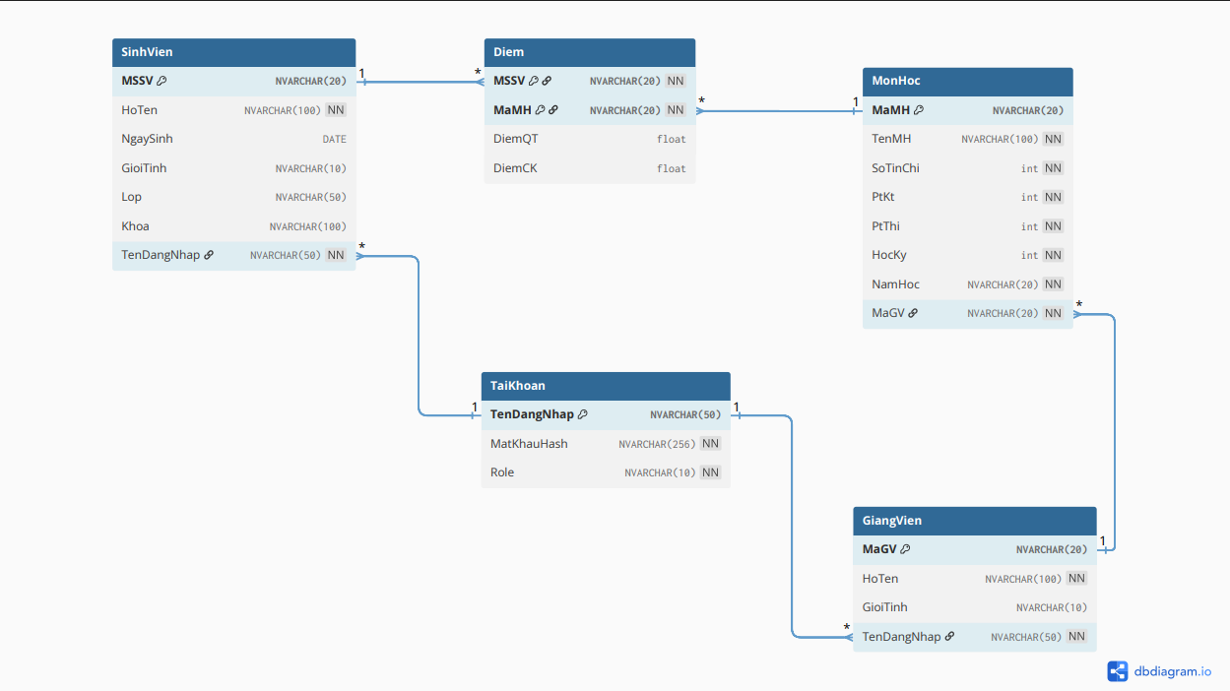

## 3. Xây dựng giao diện người dùng (GUI) bằng Tkinter:

- Sử dụng Tkinter để tạo cửa sổ, các trường nhập liệu (Entry), nhãn (Label), nút bấm (Button) và bảng hiển thị (Treeview).

- Thiết kế giao diện cho phép người dùng thực hiện các chức năng: Thêm, Lưu, Sửa, Hủy, Xóa điểm.

## 4. Viết mã Python kết nối cơ sở dữ liệu:

Sử dụng pyodbc để kết nối CSDL SQL Server.   
Viết các hàm:   
 **Thêm điểm:** Lấy dữ liệu từ các ô nhập liệu và chèn (INSERT) vào bảng diemso.   
 **Sửa điểm:** Sửa đổi (UPDATE) thông tin điểm trong CSDL dựa trên ID.   
 **Xóa điểm:** Xóa (DELETE) điểm khỏi CSDL dựa trên ID.   
 **Xem danh sách:** Truy vấn (SELECT) CSDL để lấy danh sách điểm và hiển thị lên bảng (Treeview).

# VI. HƯỚNG DẪN CÀI ĐẶT & CODE ỨNG DỤNG

**Ứng dụng sẽ có:**

* **Chức năng chính:**
* Giao diện nhập điểm cho sinh viên.
* Bảng danh sách điểm.
* Chức năng CRUD (Thêm, Sửa, Xóa, Lưu).
* Dữ liệu lưu trực tiếp vào SQL Server.
* **Chức năng phụ:**
* Giao diện nhập thông tin môn học.
* Giao diện thêm môn học cho sinh viên.

## 1. Cài đặt môi trường:

Cài đặt thư viện cần thiết:

Bash

pip install pyodbc

## 2. Chuẩn bị CSDL SQL Server:

Mở SQL Server Management Studio 21 và chạy 5 lệnh CREATE TABLE đã nêu ở mục B.2. (Tạo CSDL QL_Diem và 5 bảng taikhoan, sinhvien,giangvien, monhoc, diem).

INSERT INTO TaiKhoan(TenDangNhap, MatKhauHash, Role)

VALUES

(N'DTH235759', N'162e3973ecf8a77629bbf7c8faaf28c13f99d4e7f1affadc616731276ee1d07a', N'sinhvien');

INSERT INTO SinhVien(MSSV, HoTen, NgaySinh, GioiTinh, Lop, Khoa, TenDangNhap)

VALUES

(N'DTH235758', N'Nguyễn Võ Thanh Sơn', N'2005-01-08', N'Nam', N'DH24TH3', N'Công nghệ thông tin', N'DTH235758');

INSERT INTO GiangVien(MaGV,HoTen, GioiTinh, TenDangNhap)

VALUES

(N'GV001', N'H.T.Việt', N'Nam', N'GV001');

INSERT INTO MonHoc (MaMH, TenMH, SoTinChi, PtKt, PtThi, HocKy, NamHoc, MaGV)

VALUES

('MAT104', N'Toán A1', 3, 40, 60, '1', '2023-2024', 'GV002');

## 3. Viết code ứng dụng với Tkinter + SQL Server:

* **Cấu trúc file của đồ án:**

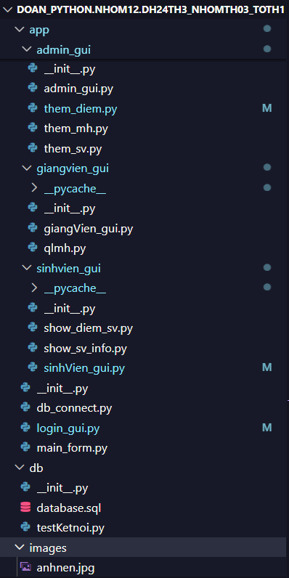

* **Chuẩn bị:**
* File db_connect.py: dùng để kết nối tới SQL Server để có thể Thêm/ Nhập/ Sửa/ Xóa dữ liệu.

import pyodbc

from tkinter import messagebox

def get_db_connect():

try:

# ====Kết nối tới sql server====

conn = pyodbc.connect(

'DRIVER={ODBC Driver 17 for SQL Server};'

'SERVER=LAPTOP_ASUS\SQLEXPRESS;'

'DATABASE=QL_Diem;'

'UID=sa;'

'PWD=123123;'

)

return conn

except Exception as e:

messagebox.showerror("Lỗi kết nối", str(e))

return None

* File images: Chứ tất cả ảnh của chương trình.
* **Code và giao diện đăng nhập:**
* File login_gui.py: Cung cấp giao diện cho người dùng đăng nhập vào chương trình.

import hashlib

import tkinter as tk

from tkinter import font, messagebox

import db_connect as db_connect

global username

global password

def create_login_form(parent_window):

# =====Hàm đăng nhập=====

def on_login():

username = entry_user.get().strip()

password = entry_pass.get().strip()

if username == "" or password == "":

messagebox.showwarning("Thiếu thông tin", "Vui lòng nhập tên đăng nhập và mật khẩu.")

return

conn = db_connect.get_db_connect()

if conn is None:

return

cursor = conn.cursor()

sql = "SELECT Role FROM TaiKhoan WHERE TenDangNhap=? AND MatKhauHash=?"

hashpwd = hashlib.sha256(password.encode()).hexdigest()

cursor.execute(sql, (username.upper(), hashpwd))

row = cursor.fetchone()

if row:

role = row[0]

loginForm.destroy()

if parent_window:

parent_window.destroy()

import main_form

main_form.create_mainForm(username, role)

else:

messagebox.showerror("Thông báo", "Tên đăng nhập hoặc mật khẩu không đúng!")

def on_forgot(event=None):

messagebox.showinfo("Quên mật khẩu", "Hướng dẫn khôi phục mật khẩu (demo).")

def on_hover_in(event):

btn_login.config(bg="#e8faff", relief="solid", bd=2)

def on_hover_out(event):

btn_login.config(bg="white", relief="solid", bd=2)

# ========= Hàm căn giữa cửa sổ ============

def center_window(win, w, h):

"""Căn giữa cửa sổ Tkinter"""

win.update_idletasks()

ws = win.winfo_screenwidth()

hs = win.winfo_screenheight()

x = (ws // 2) - (w // 2)

y = (hs // 2) - (h // 2)

win.geometry(f"{w}x{h}+{x}+{y}")

# Cửa sổ chính

loginForm = tk.Toplevel(parent_window)

loginForm.title("Login")

center_window(loginForm, 800, 500)

loginForm.resizable(False, False)

loginForm.configure(bg="#f9fbfc") # nền sáng dịu

# Fonts (chuyển toàn bộ sang Times New Roman)

title_font = font.Font(family="Times New Roman", size=42, weight="bold")

label_font = font.Font(family="Times New Roman", size=16)

entry_font = font.Font(family="Times New Roman", size=15)

button_font = font.Font(family="Times New Roman", size=18, weight="bold")

# Canvas viền ngoài

canvas = tk.Canvas(loginForm, width=740, height=400, bg="#156bb1", highlightthickness=0)

canvas.place(x=30, y=60)

def round_rect(c, x1, y1, x2, y2, radius=20, **kwargs):

points = [

x1+radius, y1,

x2-radius, y1,

x2, y1,

x2, y1+radius,

x2, y2-radius,

x2, y2,

x2-radius, y2,

x1+radius, y2,

x1, y2,

x1, y2-radius,

x1, y1+radius,

x1, y1

]

return c.create_polygon(points, smooth=True, **kwargs)

# Viền nhẹ kiểu web

round_rect(canvas, 5, 5, 735, 395, radius=20, fill="#d0f0f8")

round_rect(canvas, 25, 25, 715, 375, radius=15, fill="white")

# Frame nội dung

frame = tk.Frame(loginForm, bg="white", width=700, height=360)

frame.place(x=50, y=80)

# Tiêu đề

lbl_title = tk.Label(frame, text="Login", bg="white", fg="#222", font=title_font)

lbl_title.place(relx=0.5, y=25, anchor="n")

# Label và ô nhập

lbl_user = tk.Label(frame, text="Tên đăng nhập:", bg="white", font=label_font, fg="#333")

lbl_user.place(x=80, y=120)

entry_user = tk.Entry(frame, font=entry_font, bg="#f9fdff", fg="#000",

relief="solid", bd=2, highlightcolor="#a9dbe9", highlightthickness=1)

entry_user.place(x=280, y=118, width=320, height=35)

lbl_pass = tk.Label(frame, text="Mật khẩu:", bg="white", font=label_font, fg="#333")

lbl_pass.place(x=80, y=180)

entry_pass = tk.Entry(frame, font=entry_font, bg="#f9fdff", fg="#000",

relief="solid", bd=2, highlightcolor="#a9dbe9", highlightthickness=1, show="*")

entry_pass.place(x=280, y=178, width=320, height=35)

# Quên mật khẩu

lbl_forgot = tk.Label(frame, text="Quên mật khẩu?", fg="#007acc",

bg="white", cursor="hand2", font=("Times New Roman", 13, "underline"))

lbl_forgot.place(relx=0.5, y=240, anchor="n")

lbl_forgot.bind("<Button-1>", on_forgot)

# Nút đăng nhập

btn_login = tk.Button(frame, text="Đăng nhập", font=button_font,

bg="white", relief="solid", bd=2, cursor="hand2",

activebackground="#e8faff", command=on_login)

btn_login.place(relx=0.5, y=290, anchor="n", width=180, height=50)

btn_login.bind("<Enter>", on_hover_in)

btn_login.bind("<Leave>", on_hover_out)

entry_user.focus_set()

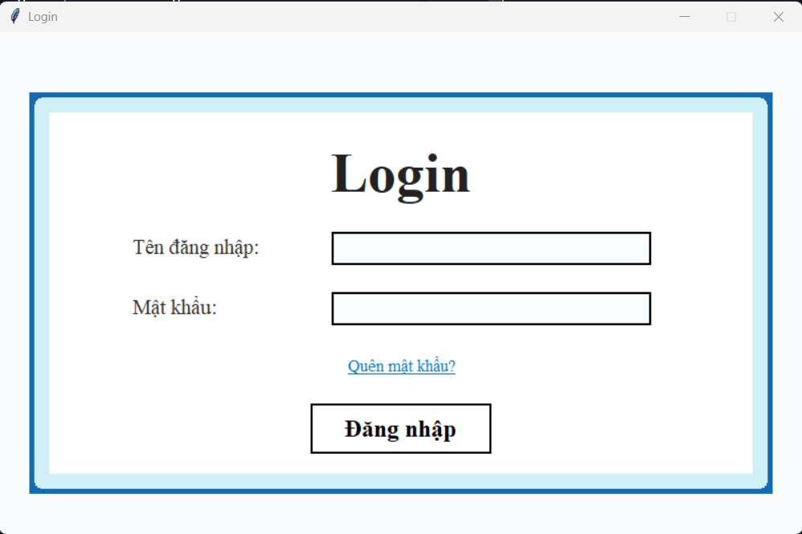

* **Code và giao diện chính:**
* File main_form.py: Cung cấp giao diện chính để thêm các nút chức năng và giao diện chức năng (nếu người dùng chưa đăng nhập sẽ hiện nút để người dùng đăng nhập).

import tkinter as tk

from tkinter import ttk, font, messagebox

from PIL import Image, ImageTk

from admin_gui import admin_gui

from sinhvien_gui import sinhVien_gui

from giangvien_gui import giangVien_gui

import login_gui

# ========= Hàm căn giữa cửa sổ ============

def center_window(win, w, h):

"""Căn giữa cửa sổ Tkinter"""

win.update_idletasks()

ws = win.winfo_screenwidth()

hs = win.winfo_screenheight()

x = (ws // 2) - (w // 2)

y = (hs // 2) - (h // 2)

win.geometry(f"{w}x{h}+{x}+{y}")

# ====== HÀM TẠO MAIN FORM ======

def create_mainForm(username=None, role=None):

mainform = tk.Tk()

mainform.title("Chương Trình Quản Lý Điểm Sinh Viên")

center_window(mainform, 1350, 650)

mainform.configure(bg="#f4f6f9")

# ====== ĐỊNH NGHĨA FONT ======

label_font = font.Font(family="Times New Roman", size=12, weight="bold")

hello_font = font.Font(family="Times New Roman", size=14)

role_font = font.Font(family="Times New Roman", size=12, underline=1)

name_font = font.Font(family="Times New Roman", size=12, weight="bold")

# ====== KHUNG TRÁI - PHẢI ======

frame_left = tk.Frame(mainform, bg="white", bd=1, relief="solid")

frame_left.place(x=30, y=30, width=320, height=600)

frame_right = tk.Frame(mainform, bg="white", bd=1, relief="solid")

frame_right.place(x=370, y=30, width=950, height=600)

# ==============================

# ====== HÀM CON ==============

# ==============================

def create_frame_right():

# ===================== KHUNG PHẢI ======================

lbl_title = tk.Label(

frame_right,

text="PHẦN MỀM QUẢN LÍ ĐIỂM SINH VIÊN\nKHOA CNTT - TRƯỜNG ĐẠI HỌC AN GIANG",

bg="white",

fg="red",

font=("Times New Roman", 16, "bold"),

justify="center"

)

lbl_title.pack(pady=(10, 10))

def create_frame_left():

lbl_info = tk.Label(frame_left, text="Thông tin người dùng", bg="white", font=label_font)

lbl_info.pack(pady=(15, 10))

lbl_hello = tk.Label(frame_left, text="Xin Chào", bg="white", fg="black", font=hello_font)

lbl_hello.pack(pady=2)

lbl_role = tk.Label(frame_left, text=role, bg="white", fg="#0078D7", font=role_font)

lbl_role.pack(pady=2)

lbl_name = tk.Label(frame_left, text=username.upper(), bg="white", fg="#003366", font=name_font)

lbl_name.pack(pady=5)

ttk.Separator(frame_left, orient="horizontal").pack(fill="x", padx=30, pady=15)

lbl_function = tk.Label(frame_left, text="Chức năng - Quyền hạn", bg="white", font=label_font)

lbl_function.pack(pady=(0, 15))

btn_frame = tk.Frame(frame_left, bg="white")

btn_frame.pack(pady=20)

# ======= Tạo nút chức năng tùy quyền =======

if role == "admin":

buttons = admin_gui.create_admin_button(frame_right, username)

elif role == "giangvien":

buttons = giangVien_gui.create_gv_form(frame_right, username)

elif role == "sinhvien":

buttons = sinhVien_gui.create_sv_gui(frame_right, username)

else:

buttons = []

for text, command in buttons:

btn = ttk.Button(btn_frame, text=text, width=25, command=command)

btn.pack(pady=10)

def anhnen():

# Ảnh minh họa

try:

image = Image.open("images/anhnen.jpg").resize((900, 550))

img = ImageTk.PhotoImage(image)

lbl_image = tk.Label(frame_right, image=img, bg="white")

lbl_image.image = img

lbl_image.pack(pady=5)

except Exception:

lbl_error = tk.Label(frame_right, text="Không tìm thấy ảnh", fg="red", bg="white", font=label_font)

lbl_error.pack(pady=10)

# ==============================

# ====== GIAO DIỆN CHÍNH ======

# ==============================

if username is None:

def open_login():

mainform.withdraw()

login_gui.create_login_form(mainform)

btn_frame = tk.Frame(frame_left, bg="white")

btn_frame.pack(pady=20)

tk.Label(btn_frame, text="Xin mời đăng nhập", bg="white", font=label_font).pack(pady=10)

btn_login = tk.Button(btn_frame, text="Đăng nhập", width=20, command=open_login)

btn_login.pack(pady=10)

btn_exit = tk.Button(btn_frame, text="Thoát", width=20, command=mainform.destroy)

btn_exit.pack(pady=10)

anhnen()

else:

# Khi đăng nhập rồi thì clear 2 frame trước khi dựng lại

for widget in frame_left.winfo_children():

widget.destroy()

for widget in frame_right.winfo_children():

widget.destroy()

create_frame_left()

create_frame_right()

anhnen()

mainform.mainloop()

# ===== Khi chạy file này trực tiếp =====

if __name__ == "__main__":

create_mainForm()

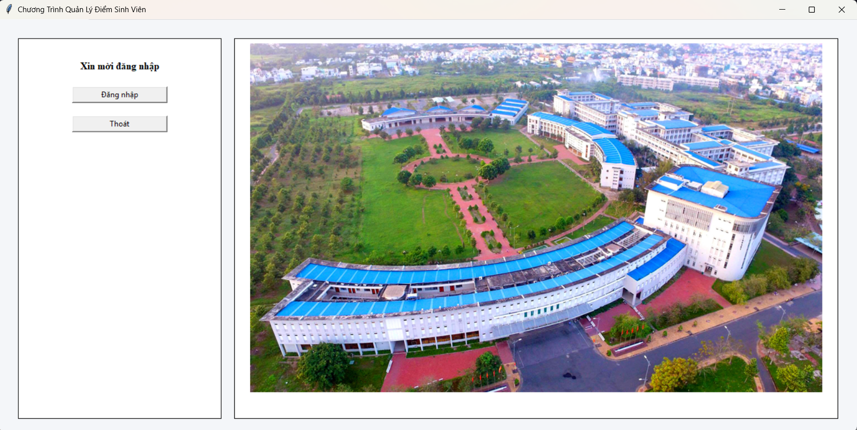

* **Code và giao diện của Admin:**
* File admin_gui.py: Tạo danh sách nút chức năng cho giao diện Admin.

from admin_gui.them_mh import add_mh

from admin_gui.them_sv import add_sv

from admin_gui.them_diem import add_diem

def create_admin_button(frame_right, username):

def monHoc():

add_mh(frame_right)

def sv():

add_sv(frame_right)

def Diem():

add_diem(frame_right)

def exit_app():

frame_right.winfo_toplevel().destroy()

buttons = [

("Thêm môn học", monHoc),

("Ghi danh học phần", sv),

("Nhập điểm", Diem),

("Thoát", exit_app)

]

return buttons

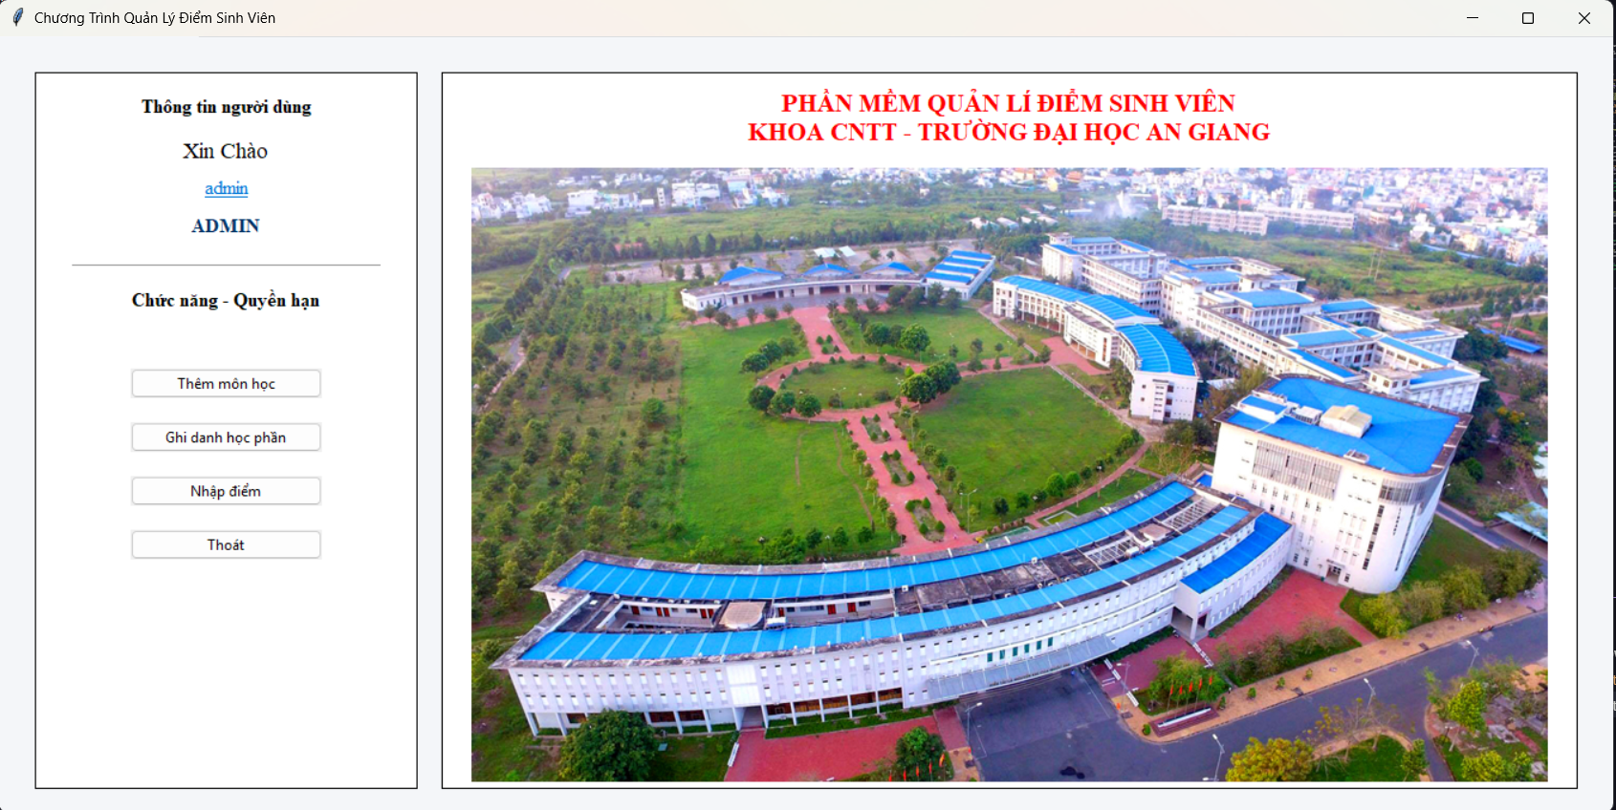

* File them_mh.py: Cung cấp giao diện quản lý Môn học cho Admin (thêm môn học để giảng viên phụ trách).

import tkinter as tk

from tkinter import ttk, messagebox

from datetime import datetime

from db_connect import get_db_connect

def add_mh(frame_right):

# ===== Xóa nội dung cũ =====

for widget in frame_right.winfo_children():

widget.destroy()

frame_right.configure(bg="white")

# ===== Tiêu đề =====

lbl_title = tk.Label(

frame_right,

text="THÊM MÔN HỌC",

font=("Times New Roman", 16, "bold"),

fg="darkred",

bg="white"

)

lbl_title.pack(pady=5)

# ==========================================================

# ===================== KHUNG NHẬP LIỆU ====================

# ==========================================================

input_frame = tk.Frame(frame_right, bg="white", bd=2, relief="groove")

input_frame.pack(padx=5, pady=5, fill="x")

# ===== Cột 1 =====

tk.Label(input_frame, text="Mã môn học:", font=("Times New Roman", 12, "bold"), bg="white").grid(row=0, column=0, padx=5, pady=6, sticky="e")

entry_mamh = tk.Entry(input_frame, font=("Times New Roman", 12), width=22)

entry_mamh.grid(row=0, column=1, padx=5, pady=6, sticky="w")

tk.Label(input_frame, text="Tên môn học:", font=("Times New Roman", 12, "bold"), bg="white").grid(row=1, column=0, padx=5, pady=6, sticky="e")

entry_tenmh = tk.Entry(input_frame, font=("Times New Roman", 12), width=22)

entry_tenmh.grid(row=1, column=1, padx=5, pady=6, sticky="w")

tk.Label(input_frame, text="Số tín chỉ:", font=("Times New Roman", 12, "bold"), bg="white").grid(row=2, column=0, padx=5, pady=6, sticky="e")

entry_stc = tk.Entry(input_frame, font=("Times New Roman", 12), width=22)

entry_stc.grid(row=2, column=1, padx=5, pady=6, sticky="w")

tk.Label(input_frame, text="%KT/%Thi:", font=("Times New Roman", 12, "bold"), bg="white").grid(row=3, column=0, padx=5, pady=6, sticky="e")

cb_pt = ttk.Combobox(input_frame, font=("Times New Roman", 12), width=25, values=["50/50", "40/60"], state="readonly")

cb_pt.grid(row=3, column=1, padx=5, pady=6, sticky="w")

# ===== Cột 2 =====

tk.Label(input_frame, text="Học kỳ:", font=("Times New Roman", 12, "bold"), bg="white").grid(row=0, column=2, sticky="e", padx=5, pady=5)

cb_hocky = ttk.Combobox(input_frame, font=("Times New Roman", 12), width=25, values=["1", "2", "3"], state="readonly")

cb_hocky.grid(row=0, column=3, padx=5, pady=5, sticky="w")

tk.Label(input_frame, text="Năm học:", font=("Times New Roman", 12, "bold"), bg="white").grid(row=1, column=2, sticky="e", padx=5, pady=5)

cb_namhoc = ttk.Combobox(input_frame, font=("Times New Roman", 12), width=25, state="readonly")

cb_namhoc.grid(row=1, column=3, padx=5, pady=5, sticky="w")

# Danh sách năm học từ 2020–2030

namhoc_values = [f"{y}-{y+1}" for y in range(2020, 2031)]

cb_namhoc["values"] = namhoc_values

current_year = datetime.now().year

default_value = f"{current_year}-{current_year+1}" if 2020 <= current_year <= 2030 else namhoc_values[0]

cb_namhoc.set(default_value)

# ===== Mã giảng viên =====

tk.Label(input_frame, text="Giảng viên:", font=("Times New Roman", 12, "bold"), bg="white").grid(row=2, column=2, sticky="e", padx=5, pady=5)

cb_magv = ttk.Combobox(input_frame, font=("Times New Roman", 12), width=25, state="readonly")

cb_magv.grid(row=2, column=3, padx=5, pady=5, sticky="w")

# Lấy danh sách giảng viên từ SQL

conn = get_db_connect()

gv_dict = {}

if conn:

cursor = conn.cursor()

cursor.execute("SELECT MaGV, HoTen FROM GiangVien")

rows = cursor.fetchall()

gv_dict = {f"{row[0]} - {row[1]}": row[0] for row in rows}

cb_magv["values"] = list(gv_dict.keys())

conn.close()

# ==========================================================

# ===================== NÚT CHỨC NĂNG ======================

# ==========================================================

btn_frame = tk.Frame(frame_right, bg="white")

btn_frame.pack(pady=10)

ttk.Button(btn_frame, text="Thêm", width=20, command=lambda: Them()).grid(row=0, column=0, padx=10)

ttk.Button(btn_frame, text="Sửa", width=20, command=lambda: Sua()).grid(row=0, column=1, padx=10)

ttk.Button(btn_frame, text="Xóa", width=20, command=lambda: Xoa()).grid(row=0, column=2, padx=10)

ttk.Button(btn_frame, text="Làm mới", width=20, command=lambda: LamMoi()).grid(row=0, column=3, padx=10)

# ==========================================================

# ================= BẢNG HIỂN THỊ DỮ LIỆU ==================

# ==========================================================

table_frame = tk.Frame(frame_right, bg="white", bd=2, relief="groove")

table_frame.pack(padx=5, pady=5, fill="both", expand=True)

columns = ("ma_mh", "ten_mh", "so_tc", "pt_kt", "pt_thi", "hoc_ky", "nam_hoc", "ma_gv")

tree = ttk.Treeview(table_frame, columns=columns, show="headings")

v_scroll = ttk.Scrollbar(table_frame, orient="vertical", command=tree.yview)

h_scroll = ttk.Scrollbar(table_frame, orient="horizontal", command=tree.xview)

tree.configure(yscrollcommand=v_scroll.set, xscrollcommand=h_scroll.set)

tree.grid(row=0, column=0, sticky="nsew")

v_scroll.grid(row=0, column=1, sticky="ns")

h_scroll.grid(row=1, column=0, sticky="ew")

table_frame.grid_rowconfigure(0, weight=1)

table_frame.grid_columnconfigure(0, weight=1)

# ===== Cấu hình cột =====

tree.heading("ma_mh", text="Mã MH")

tree.heading("ten_mh", text="Tên MH")

tree.heading("so_tc", text="Số TC")

tree.heading("pt_kt", text="% KT")

tree.heading("pt_thi", text="% Thi")

tree.heading("hoc_ky", text="Học kỳ")

tree.heading("nam_hoc", text="Năm học")

tree.heading("ma_gv", text="Mã GV")

widths = [90, 220, 60, 60, 60, 70, 110, 80]

for col, w in zip(columns, widths):

tree.column(col, width=w, anchor="center")

# ==========================================================

# ===================== HÀM CHỨC NĂNG ======================

# ==========================================================

def TaiDuLieu():

tree.delete(*tree.get_children())

conn = get_db_connect()

if conn:

cursor = conn.cursor()

cursor.execute("SELECT * FROM MonHoc ORDER BY NamHoc ASC, HocKy ASC")

for row in cursor.fetchall():

tree.insert("", "end", values=tuple(row))

conn.close()

def Them():

ma_mh = entry_mamh.get().strip()

ten_mh = entry_tenmh.get().strip()

so_tc = entry_stc.get().strip()

pt_value = cb_pt.get().strip()

hoc_ky = cb_hocky.get().strip()

nam_hoc = cb_namhoc.get().strip()

gv_selected = cb_magv.get().strip()

if gv_selected:

ma_gv = gv_selected.split(" - ")[0] # Lấy mã GV (phần trước dấu '-')

else:

ma_gv = ""

if not all([ma_mh, ten_mh, so_tc, pt_value, hoc_ky, nam_hoc, ma_gv]):

messagebox.showwarning("Thiếu thông tin", "Vui lòng nhập đầy đủ thông tin.")

return

try:

so_tc = int(so_tc)

pt_kt, pt_thi = map(int, pt_value.split("/"))

hoc_ky = int(hoc_ky)

except ValueError:

messagebox.showwarning("Sai định dạng", "Vui lòng nhập đúng định dạng số.")

return

conn = get_db_connect()

cursor = conn.cursor()

try:

cursor.execute("SELECT MaMH FROM MonHoc WHERE MaMH=?", (ma_mh,))

if cursor.fetchone():

messagebox.showwarning("Trùng mã", f"Mã môn học '{ma_mh}' đã tồn tại.")

return

cursor.execute("""

INSERT INTO MonHoc (MaMH, TenMH, SoTinChi, PtKt, PtThi, HocKy, NamHoc, MaGV)

VALUES (?, ?, ?, ?, ?, ?, ?, ?)

""", (ma_mh, ten_mh, so_tc, pt_kt, pt_thi, hoc_ky, nam_hoc, ma_gv))

conn.commit()

messagebox.showinfo("Thành công", "Thêm môn học thành công.")

LamMoi()

TaiDuLieu()

except Exception as e:

messagebox.showerror("Lỗi", str(e))

finally:

conn.close()

def Xoa():

selected = tree.selection()

if not selected:

messagebox.showwarning("Chưa chọn", "Vui lòng chọn môn học để xóa.")

return

ma_mh = tree.item(selected[0], "values")[0]

conn = get_db_connect()

cursor = conn.cursor()

try:

cursor.execute("DELETE FROM MonHoc WHERE MaMH=?", (ma_mh,))

conn.commit()

messagebox.showinfo("Thành công", "Đã xóa môn học.")

TaiDuLieu()

except Exception as e:

messagebox.showerror("Lỗi", str(e))

finally:

conn.close()

def Sua():

selected = tree.selection()

if not selected:

messagebox.showwarning("Chưa chọn", "Vui lòng chọn môn học để sửa.")

return

ma_mh = tree.item(selected[0], "values")[0]

ten_mh = entry_tenmh.get().strip()

so_tc = entry_stc.get().strip()

pt_value = cb_pt.get().strip()

hoc_ky = cb_hocky.get().strip()

nam_hoc = cb_namhoc.get().strip()

gv_selected = cb_magv.get().strip()

if gv_selected:

ma_gv = gv_selected.split(" - ")[0] # Lấy mã GV (phần trước dấu '-')

else:

ma_gv = ""

if not all([ten_mh, so_tc, pt_value, hoc_ky, nam_hoc, ma_gv]):

messagebox.showwarning("Thiếu thông tin", "Vui lòng nhập đầy đủ thông tin.")

return

try:

so_tc = int(so_tc)

pt_kt, pt_thi = map(int, pt_value.split("/"))

hoc_ky = int(hoc_ky)

except ValueError:

messagebox.showwarning("Sai định dạng", "Vui lòng nhập đúng định dạng số.")

return

conn = get_db_connect()

cursor = conn.cursor()

try:

cursor.execute("""

UPDATE MonHoc

SET TenMH=?, SoTinChi=?, PtKt=?, PtThi=?, HocKy=?, NamHoc=?, MaGV=?

WHERE MaMH=?

""", (ten_mh, so_tc, pt_kt, pt_thi, hoc_ky, nam_hoc, ma_gv, ma_mh))

conn.commit()

messagebox.showinfo("Thành công", "Cập nhật môn học thành công.")

LamMoi()

TaiDuLieu()

except Exception as e:

messagebox.showerror("Lỗi", str(e))

finally:

conn.close()

def LamMoi():

entry_mamh.config(state="normal")

entry_mamh.delete(0, tk.END)

entry_tenmh.delete(0, tk.END)

entry_stc.delete(0, tk.END)

cb_pt.set("")

cb_hocky.set("")

cb_namhoc.set(default_value)

cb_magv.set("")

for item in tree.selection():

tree.selection_remove(item)

def on_select(event):

selected = tree.selection()

if selected:

values = tree.item(selected[0], "values")

if len(values) >= 8:

entry_mamh.config(state="normal")

entry_mamh.delete(0, tk.END)

entry_mamh.insert(0, values[0])

entry_mamh.config(state="disabled")

entry_tenmh.delete(0, tk.END)

entry_tenmh.insert(0, values[1])

entry_stc.delete(0, tk.END)

entry_stc.insert(0, values[2])

cb_pt.set(f"{values[3]}/{values[4]}")

cb_hocky.set(str(values[5]))

cb_namhoc.set(str(values[6]))

cb_magv.set(f"{values[7]}")

tree.bind("<<TreeviewSelect>>", on_select)

TaiDuLieu()

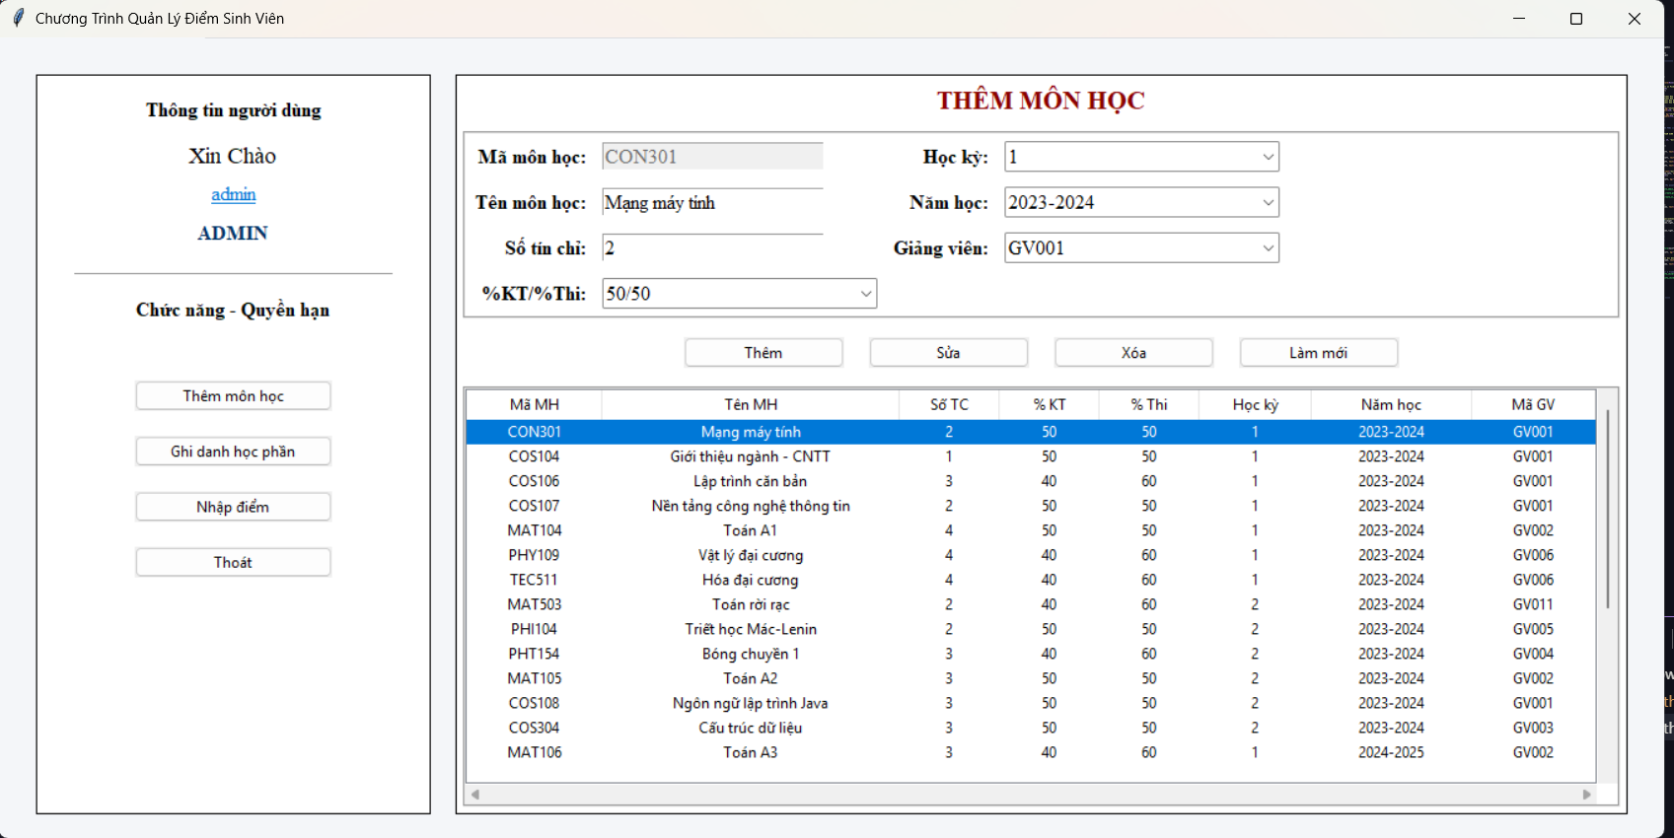

* File them_sv.py: Cung cấp giao diện quản lý Sinh viên cho Admin (thêm sinh viên vào môn học để giáo viên quản lý).

from tkinter import messagebox, ttk

import tkinter as tk

from db_connect import get_db_connect

def add_sv(frame_right):

# ===== Xóa nội dung cũ =====

for widget in frame_right.winfo_children():

widget.destroy()

# ======= Tiêu đề =======

lbl_title = tk.Label(

frame_right, text="THÊM SINH VIÊN VÀO MÔN HỌC", font=("Times New Roman", 16, "bold"),

fg="darkred", bg="white"

)

lbl_title.pack(pady=5)

# ==========================================================

# ===================== KHUNG NHẬP LIỆU ====================

# ==========================================================

input_frame = tk.Frame(frame_right, bg="white", bd=2, relief="groove")

input_frame.pack(padx=5, pady=5, fill="x")

tk.Label(input_frame, text="Chọn môn học:", font=("Times New Roman", 12, "bold"), bg="white").grid(

row=0, column=0, sticky="e", padx=5, pady=5

)

cb_mh = ttk.Combobox(input_frame, font=("Times New Roman", 12), width=40, state="readonly")

cb_mh.grid(row=0, column=1, padx=5, pady=5, sticky="w")

tk.Label(input_frame, text="Tìm kiếm môn học:", font=("Times New Roman", 12, "bold"), bg="white").grid(

row=0, column=2, sticky="e", padx=5, pady=5

)

entry_mh = tk.Entry(input_frame, font=("Times New Roman", 12), width=20)

entry_mh.grid(row=0, column=3, padx=5, pady=5, sticky="w")

# Lấy danh sách môn học từ SQL

conn = get_db_connect()

if conn:

cursor = conn.cursor()

cursor.execute("SELECT MaMH, TenMH FROM MonHoc ORDER BY NamHoc DESC, HocKy ASC")

mh_list = [f"{row[0]} - {row[1]}" for row in cursor.fetchall()]

cb_mh["values"] = mh_list

conn.close()

tk.Label(input_frame, text="Học kỳ: ", font=("Times New Roman", 12, "bold"), bg="white",).grid(

row=1, column=0, sticky="e", padx=5, pady=5

)

entry_hk = tk.Entry(input_frame, font=("Times New Roman", 12), width=20)

entry_hk.grid(row=1, column=1, padx=5, pady=5, sticky="w")

tk.Label(input_frame, text="Năm học: ", font=("Times New Roman", 12, "bold"), bg="white").grid(

row=1, column=2, sticky="e", padx=5, pady=5

)

entry_namhoc = tk.Entry(input_frame, font=("Times New Roman", 12), width=20)

entry_namhoc.grid(row=1, column=3, padx=5, pady=5, sticky="w")

# ====== TÌM KIẾM MÔN HỌC ======

def tim_kiem_mh(event=None):

text = entry_mh.get().strip().lower()

conn = get_db_connect()

cursor = conn.cursor()

cursor.execute("SELECT MaMH, TenMH FROM MonHoc ORDER BY NamHoc DESC, HocKy ASC")

full_list = cursor.fetchall()

conn.close()

# Lọc theo Mã MH hoặc Tên MH

filtered = []

for ma, ten in full_list:

if text in ma.lower() or text in ten.lower():

filtered.append(f"{ma} - {ten}")

cb_mh["values"] = filtered

# Nếu có kết quả → chọn dòng đầu tiên

if filtered:

cb_mh.set(filtered[0])

on_mh_selected(None)

else:

cb_mh.set("")

entry_hk.delete(0, tk.END)

entry_namhoc.delete(0, tk.END)

for row in tree.get_children():

tree.delete(row)

# Gắn sự kiện mỗi lần gõ phím

entry_mh.bind("<KeyRelease>", tim_kiem_mh)

# ==========================================================

# ===================== NÚT CHỨC NĂNG ======================

# ==========================================================

btn_frame = tk.Frame(frame_right, bg="white")

btn_frame.pack(pady=10)

ttk.Button(btn_frame, text="Thêm sinh viên", width=20, command=lambda: open_add_sv_frame()).grid(row=0, column=0, padx=10)

ttk.Button(btn_frame, text="Xóa sinh viên", width=20, command=lambda: Xoa()).grid(row=0, column=1, padx=10)

ttk.Button(btn_frame, text="Làm mới", width=20, command=lambda: LamMoi()).grid(row=0, column=2, padx=10)

# ==========================================================

# ================= BẢNG HIỂN THỊ DỮ LIỆU ==================

# ==========================================================

table_frame = tk.Frame(frame_right, bg="white", bd=2, relief="groove")

table_frame.pack(padx=10, pady=10, fill="both", expand=True)

tree = ttk.Treeview(

table_frame,

columns=("MSSV", "Họ tên", "Lớp", "Khoa"),

show="headings",

height=8

)

for col, w in zip(("MSSV", "Họ tên", "Lớp", "Khoa"), (100, 180, 100, 150)):

tree.heading(col, text=col)

tree.column(col, width=w, anchor="center")

v_scroll = ttk.Scrollbar(table_frame, orient="vertical", command=tree.yview)

h_scroll = ttk.Scrollbar(table_frame, orient="horizontal", command=tree.xview)

tree.configure(yscrollcommand=v_scroll.set, xscrollcommand=h_scroll.set)

table_frame.grid_rowconfigure(0, weight=1)

table_frame.grid_columnconfigure(0, weight=1)

tree.grid(row=0, column=0, sticky="nsew")

v_scroll.grid(row=0, column=1, sticky="ns")

h_scroll.grid(row=1, column=0, sticky="ew")

# ==========================================================

# ===================== HÀM CHỨC NĂNG ======================

# ==========================================================

def TaiDuLieu():

"""Hiển thị danh sách sinh viên của môn học được chọn"""

mh_selected = cb_mh.get().strip()

if not mh_selected:

return

ma_mh = mh_selected.split(" - ")[0]

for row in tree.get_children():

tree.delete(row)

try:

conn = get_db_connect()

cursor = conn.cursor()

cursor.execute("""

SELECT sv.MSSV, sv.HoTen, sv.Lop, sv.Khoa

FROM SinhVien sv

INNER JOIN Diem d ON sv.MSSV = d.MSSV

WHERE d.MaMH = ?

ORDER BY sv.MSSV

""", (ma_mh,))

for row in cursor.fetchall():

tree.insert("", "end", values=tuple(row))

except Exception as e:

messagebox.showerror("Lỗi", str(e))

finally:

conn.close()

def Xoa():

selected = tree.selection()

if not selected:

messagebox.showwarning("Chưa chọn", "Vui lòng chọn sinh viên cần xóa.")

return

mh_selected = cb_mh.get().strip()

if not mh_selected:

messagebox.showwarning("Thiếu thông tin", "Chưa chọn môn học.")

return

ma_mh = mh_selected.split(" - ")[0]

try:

conn = get_db_connect()

cursor = conn.cursor()

for item in selected:

mssv = tree.item(item, "values")[0]

cursor.execute("DELETE FROM Diem WHERE MaMH=? AND MSSV=?", (ma_mh, mssv))

conn.commit()

messagebox.showinfo("Thành công", "Đã xóa sinh viên khỏi môn học.")

TaiDuLieu()

except Exception as e:

messagebox.showerror("Lỗi", str(e))

finally:

conn.close()

def LamMoi():

cb_mh.set("")

for row in tree.get_children():

tree.delete(row)

# ==========================================================

# =================== SỰ KIỆN CHỌN MÔN HỌC =================

# ==========================================================

def on_mh_selected(event):

mh_selected = cb_mh.get().strip()

if not mh_selected:

return

ma_mh = mh_selected.split(" - ")[0]

try:

conn = get_db_connect()

cursor = conn.cursor()

cursor.execute("SELECT HocKy, NamHoc FROM MonHoc WHERE MaMH = ?", (ma_mh,))

row = cursor.fetchone()

conn.close()

# Xóa nội dung cũ

entry_hk.delete(0, tk.END)

entry_namhoc.delete(0, tk.END)

if row:

entry_hk.insert(0, str(row[0]))

entry_namhoc.insert(0, str(row[1]))

except Exception as e:

messagebox.showerror("Lỗi", str(e))

# Sau khi hiển thị học kỳ/năm học thì tải danh sách sinh viên của môn học

TaiDuLieu()

cb_mh.bind("<<ComboboxSelected>>", on_mh_selected)

# ==========================================================

# =================== CỬA SỔ THÊM SINH VIÊN =================

# ==========================================================

def open_add_sv_frame():

mh_selected = cb_mh.get().strip()

if not mh_selected:

messagebox.showwarning("Thiếu thông tin", "Vui lòng chọn môn học!")

return

ma_mh = mh_selected.split(" - ")[0]

add_window = tk.Toplevel(frame_right)

add_window.title("Thêm sinh viên vào môn học")

add_window.geometry("700x500")

add_window.resizable(False, False)

add_window.transient(frame_right)

add_window.grab_set()

add_window.focus_set()

tk.Label(add_window, text=f"Môn học: {mh_selected}", font=("Times New Roman", 14, "bold")).pack(pady=10)

# Thanh tìm kiếm

search_frame = tk.Frame(add_window)

search_frame.pack(pady=5)

tk.Label(search_frame, text="Tìm sinh viên: ").pack(side="left")

entry_search = tk.Entry(search_frame, width=30)

entry_search.pack(side="left", padx=5)

# Bảng sinh viên

table_sv = tk.Frame(add_window, bg="white", bd=2, relief="groove")

table_sv.pack(padx=10, pady=5, fill="both", expand=True)

v_scroll_sv = ttk.Scrollbar(table_sv, orient="vertical")

h_scroll_sv = ttk.Scrollbar(table_sv, orient="horizontal")

columns_sv = ("MSSV", "Họ tên", "Lớp", "Khoa")

tree_sv = ttk.Treeview(

table_sv,

columns=columns_sv,

show="headings",

yscrollcommand=v_scroll_sv.set,

xscrollcommand=h_scroll_sv.set,

height=12

)

v_scroll_sv.config(command=tree_sv.yview)

h_scroll_sv.config(command=tree_sv.xview)

table_sv.grid_rowconfigure(0, weight=1)

table_sv.grid_columnconfigure(0, weight=1)

tree_sv.grid(row=0, column=0, sticky="nsew")

v_scroll_sv.grid(row=0, column=1, sticky="ns")

h_scroll_sv.grid(row=1, column=0, sticky="ew")

for col, w in zip(columns_sv, (60, 200, 30, 150)):

tree_sv.heading(col, text=col)

tree_sv.column(col, width=w, anchor="center")

btns = tk.Frame(add_window)

btns.pack(pady=10)

ttk.Button(btns, text="Thêm vào môn học", width=25, command=lambda: them_sv()).pack(side="left", padx=5)

ttk.Button(btns, text="Thoát", width=15, command=add_window.destroy).pack(side="right", padx=5)

def load_sv(filter_text=""):

for item in tree_sv.get_children():

tree_sv.delete(item)

try:

conn = get_db_connect()

cursor = conn.cursor()

if filter_text:

cursor.execute("SELECT MSSV, HoTen, Lop, Khoa FROM SinhVien WHERE HoTen LIKE ?", (f"%{filter_text}%",))

else:

cursor.execute("SELECT MSSV, HoTen, Lop, Khoa FROM SinhVien")

for row in cursor.fetchall():

tree_sv.insert("", "end", values=tuple(row))

finally:

conn.close()

def them_sv():

selected = tree_sv.selection()

if not selected:

messagebox.showwarning("Chưa chọn", "Vui lòng chọn sinh viên để thêm.")

return

try:

conn = get_db_connect()

cursor = conn.cursor()

added = 0

for item in selected:

mssv = tree_sv.item(item, "values")[0]

cursor.execute("SELECT COUNT(*) FROM Diem WHERE MaMH=? AND MSSV=?", (ma_mh, mssv))

if cursor.fetchone()[0] == 0:

cursor.execute("INSERT INTO Diem (MaMH, MSSV, DiemQT, DiemCK) VALUES (?, ?, NULL, NULL)", (ma_mh, mssv))

added += 1

conn.commit()

messagebox.showinfo("Thành công", f"Đã thêm {added} sinh viên vào môn học.")

TaiDuLieu()

add_window.destroy()

except Exception as e:

messagebox.showerror("Lỗi", str(e))

finally:

conn.close()

entry_search.bind("<KeyRelease>", lambda e: load_sv(entry_search.get()))

load_sv()

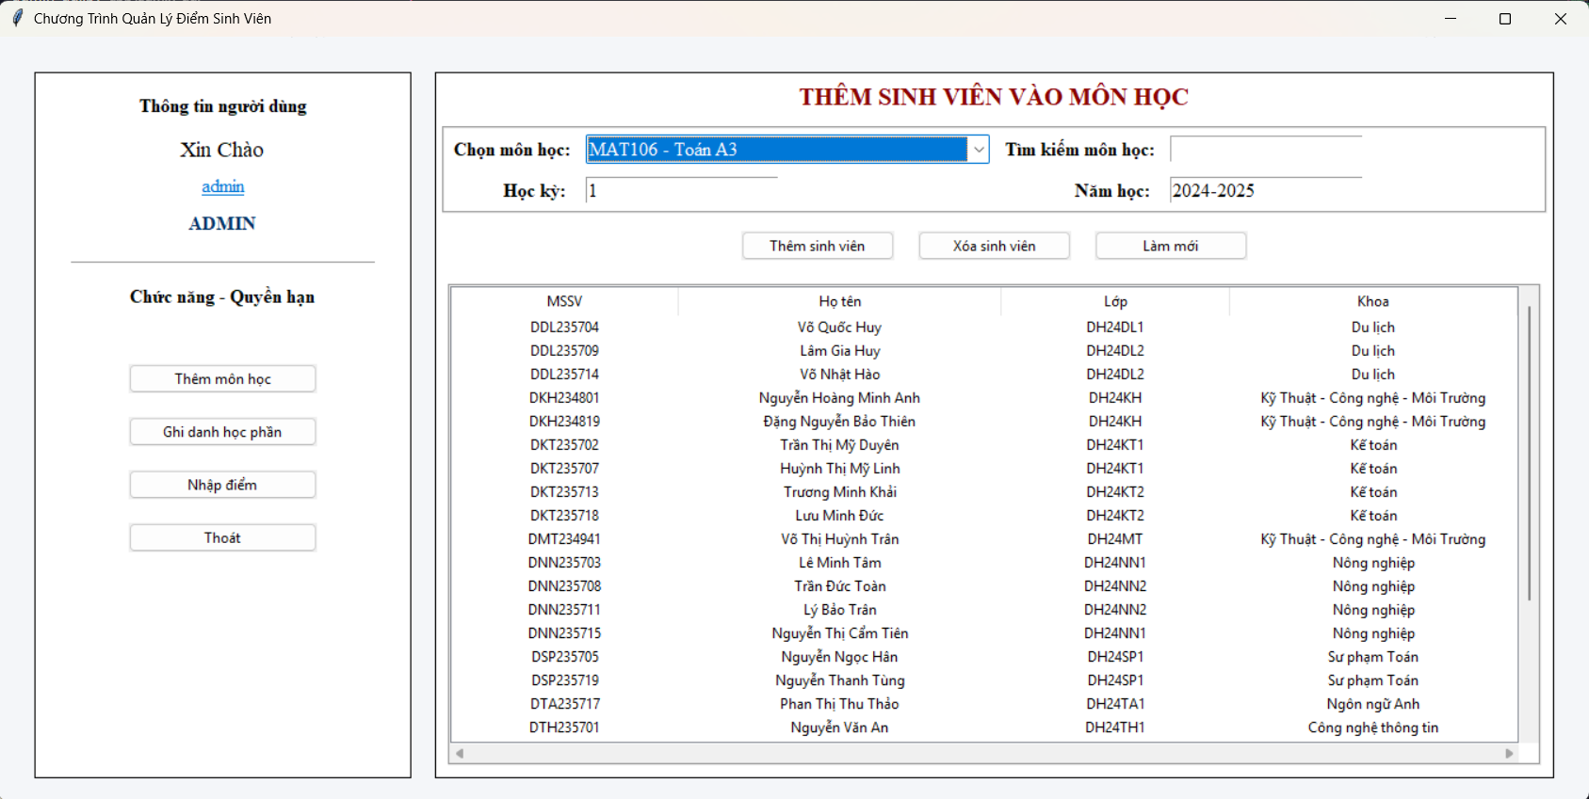

* File them_diem.py: Cung cấp giao diện quản lý Điểm cho Admin (nhập điểm cho sinh viên).

import tkinter as tk

from tkinter import ttk, messagebox

from db_connect import get_db_connect

def chuyen_doi_diem_he_4(diem_10):

"""Chuyển đổi điểm từ hệ 10 sang hệ 4"""

if diem_10 is None:

return None

if diem_10 >= 9.0:

return 4.0

elif diem_10 >= 8.5:

return 3.7

elif diem_10 >= 8.0:

return 3.5

elif diem_10 >= 7.0:

return 3.0

elif diem_10 >= 6.5:

return 2.5

elif diem_10 >= 6.0:

return 2.0

elif diem_10 >= 5.5:

return 1.5

elif diem_10 >= 5.0:

return 1.0

else:

return 0.0

def chuyen_doi_diem_chu(diem_10):

"""Chuyển đổi điểm từ hệ 10 sang hệ chữ"""

if diem_10 is None:

return None

if diem_10 >= 9.0:

return "A+"

elif diem_10 >= 8.5:

return "A"

elif diem_10 >= 8.0:

return "B+"

elif diem_10 >= 7.0:

return "B"

elif diem_10 >= 6.5:

return "C+"

elif diem_10 >= 6.0:

return "C"

elif diem_10 >= 5.5:

return "D+"

elif diem_10 >= 5.0:

return "D"

else:

return "F"

def add_diem(frame_right):

# ===== Xóa nội dung cũ =====

for widget in frame_right.winfo_children():

widget.destroy()

frame_right.configure(bg="white")

# ======= Tiêu đề =======

lbl_title = tk.Label(

frame_right, text="THÊM ĐIỂM CHO SINH VIÊN", font=("Times New Roman", 16, "bold"),

fg="darkred", bg="white"

)

lbl_title.pack(pady=5)

# ==========================================================

# ===================== KHUNG NHẬP LIỆU ====================

# ==========================================================

input_frame = tk.Frame(frame_right, bg="white", bd=2, relief="groove")

input_frame.pack(padx=5, pady=5, fill="x")

# Chọn sinh viên

tk.Label(input_frame, text="Chọn sinh viên:", font=("Times New Roman", 12, "bold"), bg="white").grid(

row=0, column=0, sticky="e", padx=5, pady=5

)

cb_sv = ttk.Combobox(input_frame, font=("Times New Roman", 12), width=35, state="readonly")

cb_sv.grid(row=0, column=1, padx=5, pady=5, sticky="w")

# Lấy danh sách sinh viên từ SQL

conn = get_db_connect()

if conn:

cursor = conn.cursor()

cursor.execute("SELECT MSSV, HoTen FROM SinhVien ORDER BY MSSV")

sv_list = [f"{row[0]} - {row[1]}" for row in cursor.fetchall()]

cb_sv["values"] = sv_list

conn.close()

# Tìm kiếm sinh viên

tk.Label(input_frame, text="Tìm Sinh Viên:", font=("Times New Roman", 12, "bold"), bg="white").grid(

row=1, column=0, sticky="e", padx=5, pady=5

)

entry_sv = tk.Entry(input_frame, font=("Times New Roman", 12), width=20)

entry_sv.grid(row=1, column=1, padx=5, pady=5, sticky="w")

# ====== TÌM KIẾM SINH VIÊN ======

def tim_kiem_sv(event=None):

text = entry_sv.get().strip().lower()

conn = get_db_connect()

cursor = conn.cursor()

cursor.execute("SELECT MSSV, HoTen FROM SinhVien ORDER BY MSSV")

full_list = cursor.fetchall()

conn.close()

# Lọc MSSV hoặc Họ tên

filtered = []

for ma, ten in full_list:

if text in ma.lower() or text in ten.lower():

filtered.append(f"{ma} - {ten}")

# Gán danh sách vào Combobox

cb_sv["values"] = filtered

if filtered:

cb_sv.set(filtered[0])

else:

cb_sv.set("") # làm sạch combobox

# Gắn sự kiện mỗi lần gõ phím

entry_sv.bind("<KeyRelease>", tim_kiem_sv)

# Chọn môn học

tk.Label(input_frame, text="Chọn môn học:", font=("Times New Roman", 12, "bold"), bg="white").grid(

row=2, column=0, sticky="e", padx=5, pady=5

)

cb_mh = ttk.Combobox(input_frame, font=("Times New Roman", 12), width=35, state="readonly")

cb_mh.grid(row=2, column=1, padx=5, pady=5, sticky="w")

# Nhập điểm giữa kỳ

tk.Label(input_frame, text="Điểm giữa kỳ:", font=("Times New Roman", 12, "bold"), bg="white").grid(

row=0, column=3, sticky="e", padx=5, pady=5

)

entry_diem_qt = tk.Entry(input_frame, font=("Times New Roman", 12), width=20)

entry_diem_qt.grid(row=0, column=4, padx=5, pady=5, sticky="w")

# Nhập điểm cuối kỳ

tk.Label(input_frame, text="Điểm cuối kỳ:", font=("Times New Roman", 12, "bold"), bg="white").grid(

row=1, column=3, sticky="e", padx=5, pady=5

)

entry_diem_ck = tk.Entry(input_frame, font=("Times New Roman", 12), width=20)

entry_diem_ck.grid(row=1, column=4, padx=5, pady=5, sticky="w")

# ==========================================================

# ===================== NÚT CHỨC NĂNG ======================

# ==========================================================

btn_frame = tk.Frame(frame_right, bg="white")

btn_frame.pack(pady=10)

ttk.Button(btn_frame, text="Thêm/Cập nhật điểm", width=20, command=lambda: ThemDiem()).grid(row=0, column=0, padx=10)

ttk.Button(btn_frame, text="Xóa điểm", width=20, command=lambda: XoaDiem()).grid(row=0, column=1, padx=10)

ttk.Button(btn_frame, text="Làm mới", width=20, command=lambda: LamMoi()).grid(row=0, column=2, padx=10)

# ==========================================================

# ================= BẢNG HIỂN THỊ DỮ LIỆU ==================

# ==========================================================

# Frame chứa canvas và scrollbar

canvas_frame = tk.Frame(frame_right, bg="white")

canvas_frame.pack(padx=10, pady=10, fill="both", expand=True)

# Canvas để cuộn

canvas = tk.Canvas(canvas_frame, bg="white", highlightthickness=10)

v_scroll = ttk.Scrollbar(canvas_frame, orient="vertical", command=canvas.yview)

h_scroll = ttk.Scrollbar(canvas_frame, orient="horizontal", command=canvas.xview)

scrollable_frame = tk.Frame(canvas, bg="white")

canvas.configure(yscrollcommand=v_scroll.set, xscrollcommand=h_scroll.set)

canvas.grid(row=0, column=0, sticky="nsew")

v_scroll.grid(row=0, column=1, sticky="ns")

h_scroll.grid(row=1, column=0, sticky="ew")

canvas_frame.grid_rowconfigure(0, weight=1)

canvas_frame.grid_columnconfigure(0, weight=1)

canvas_window = canvas.create_window((0, 0), window=scrollable_frame, anchor="nw")

def update_canvas_scroll(event=None):

canvas.update_idletasks()

canvas.configure(scrollregion=canvas.bbox("all"))

# Cập nhật kích thước canvas window

canvas.itemconfig(canvas_window, width=canvas.winfo_width())

canvas.bind('<Configure>', lambda e: canvas.itemconfig(canvas_window, width=e.width))

scrollable_frame.bind('<Configure>', update_canvas_scroll)

# Biến để lưu các widget bảng để xóa khi load lại

table_widgets = []

# ==========================================================

# ===================== HÀM CHỨC NĂNG ======================

# ==========================================================

def TaiDuLieuMh():

"""Tải danh sách môn học của sinh viên được chọn"""

sv_selected = cb_sv.get().strip()

if not sv_selected:

cb_mh["values"] = []

return

mssv = sv_selected.split(" - ")[0]

try:

conn = get_db_connect()

cursor = conn.cursor()

cursor.execute("""

SELECT DISTINCT mh.MaMH, mh.TenMH, mh.HocKy, mh.NamHoc

FROM MonHoc mh

INNER JOIN Diem d ON mh.MaMH = d.MaMH

WHERE d.MSSV = ?

ORDER BY mh.NamHoc DESC, mh.HocKy ASC

""", (mssv,))

mh_list = [f"{row[0]} - {row[1]}" for row in cursor.fetchall()]

cb_mh["values"] = mh_list

conn.close()

except Exception as e:

messagebox.showerror("Lỗi", str(e))

def XoaBangCu():

"""Xóa tất cả widget trong bảng cũ"""

for widget in table_widgets:

widget.destroy()

table_widgets.clear()

def PhanLoaiGPA(gpa):

"""Phân loại điểm trung bình"""

if gpa >= 9.0:

return "Xuất sắc"

elif gpa >= 8.0:

return "Giỏi"

elif gpa >= 7.0:

return "Khá"

elif gpa >= 6.5:

return "Trung bình khá"

elif gpa >= 5.0:

return "Trung bình"

elif gpa >= 4.0:

return "Yếu"

else:

return "Kém"

def TaoBangDiem(data, hoc_ky, nam_hoc, parent_frame):

"""Tạo bảng điểm cho một học kỳ"""

# Tiêu đề học kỳ

title_label = tk.Label(

parent_frame,

text=f"Học kỳ {hoc_ky} - Năm học {nam_hoc}",

font=("Arial", 13, "bold"),

bg="white",

anchor="w"

)

title_label.pack(anchor="w", pady=(10, 5), padx=10)

table_widgets.append(title_label)

# Tạo frame cho bảng

table_container = tk.Frame(parent_frame, bg="white")

table_container.pack(fill="x", padx=10, pady=(0, 20))

table_widgets.append(table_container)

# Header của bảng (màu xanh, chữ trắng)

headers = ["STT", "Mã Môn", "Tên Môn", "TC", "% KT", "% Thi",

"Điểm\nGiữa Kỳ", "Thi L1", "Thi L2"]

col_widths = [50, 90, 200, 50, 60, 60, 90, 70, 70]

# Tạo header row

header_frame = tk.Frame(table_container, bg="#3498db")

header_frame.pack(fill="x")

table_widgets.append(header_frame)

for idx, (header_text, width) in enumerate(zip(headers, col_widths)):

header_label = tk.Label(

header_frame,

text=header_text,

bg="#3498db",

fg="white",

font=("Arial", 10, "bold"),

width=width//8,

height=3,

relief="solid",

borderwidth=1,

anchor="center",

padx=2

)

header_label.grid(row=0, column=idx, sticky="nsew", padx=0, pady=0)

header_frame.grid_columnconfigure(idx, weight=1, minsize=width)

# Tạo các hàng dữ liệu

tong_diem_tk = 0

tong_tin_chi = 0

tong_tin_chi_dat = 0

for idx, row_data in enumerate(data, start=1):

# Màu xen kẽ

bg_color = "white" if idx % 2 == 1 else "#f2f2f2"

row_frame = tk.Frame(table_container, bg=bg_color, relief="solid", borderwidth=1)

row_frame.pack(fill="x")

table_widgets.append(row_frame)

ma_mh, ten_mh, so_tc, pt_kt, pt_thi, diem_qt, diem_ck = row_data

# Nếu chưa có điểm (NULL) -> mặc định = 0.0

if diem_qt is None:

diem_qt = 0.0

if diem_ck is None:

diem_ck = 0.0

# Tính điểm tổng kết

diem_tk_10 = None

diem_tk_4 = None

he_chu = None

# Chỉ cần pt_kt và pt_thi có giá trị để tính

if pt_kt is not None and pt_thi is not None:

diem_tk_10 = round((diem_qt * pt_kt + diem_ck * pt_thi) / 100, 2)

diem_tk_4 = chuyen_doi_diem_he_4(diem_tk_10)

he_chu = chuyen_doi_diem_chu(diem_tk_10)

# Cộng vào tổng để tính GPA

tong_diem_tk += diem_tk_10 * so_tc

tong_tin_chi += so_tc

if diem_tk_10 >= 4.0: # Điểm đạt (>= 4.0 trên hệ 10)

tong_tin_chi_dat += so_tc

# Chuẩn bị dữ liệu hiển thị

values = [

str(idx), # STT

ma_mh, # Mã Môn

ten_mh, # Tên Môn

str(so_tc), # TC

f"{pt_kt}%", # % KT

f"{pt_thi}%", # % Thi

f"{diem_qt:.2f}", # Điểm Giữa Kỳ (mặc định 0 nếu chưa có)

f"{diem_ck:.2f}", # Thi L1 (mặc định 0 nếu chưa có)

"" # Thi L2 (không có)

]

# Tạo các cell

for col_idx, (value, width) in enumerate(zip(values, col_widths)):

align = "center" if col_idx not in [1, 2] else "w"

cell_label = tk.Label(

row_frame,

text=value,

bg=bg_color,

fg="black",

font=("Arial", 10),

width=width//8,

height=2,

relief="solid",

borderwidth=1,

anchor=align,

padx=2,

wraplength=width

)

cell_label.grid(row=0, column=col_idx, sticky="nsew", padx=0, pady=0)

row_frame.grid_columnconfigure(col_idx, weight=1, minsize=width)

# Phần tóm tắt học kỳ

summary_frame = tk.Frame(parent_frame, bg="white")

summary_frame.pack(fill="x", padx=10, pady=(5, 10))

table_widgets.append(summary_frame)

# Tính GPA

gpa_10 = tong_diem_tk / tong_tin_chi if tong_tin_chi > 0 else 0

gpa_4 = chuyen_doi_diem_he_4(gpa_10)

# Tổng kết toàn bộ tích lũy (sẽ tính ở hàm chính)

summary_data = [

("Điểm trung bình học kỳ hệ 10/100:", f"{gpa_10:.2f}"),

("Điểm trung bình học kỳ hệ 4:", f"{gpa_4:.2f}"),

("Số tín chỉ đạt:", str(tong_tin_chi_dat)),

("Số tín chỉ tích lũy:", str(tong_tin_chi)),

("Phân loại điểm trung bình HK:", PhanLoaiGPA(gpa_10))

]

for label_text, value_text in summary_data:

row_frame = tk.Frame(summary_frame, bg="white")

row_frame.pack(fill="x", pady=2)

table_widgets.append(row_frame)

label_widget = tk.Label(

row_frame,

text=label_text,

bg="white",

font=("Arial", 10),

anchor="w"

)

label_widget.pack(side="left")

table_widgets.append(label_widget)

value_widget = tk.Label(

row_frame,

text=value_text,

bg="white",

font=("Arial", 10),

anchor="e"

)

value_widget.pack(side="right")

table_widgets.append(value_widget)

return gpa_10, gpa_4, tong_tin_chi, tong_tin_chi_dat

def TaiDuLieuBang():

"""Tải dữ liệu vào bảng"""

sv_selected = cb_sv.get().strip()

if not sv_selected:

XoaBangCu()

return

mssv = sv_selected.split(" - ")[0]

# Xóa bảng cũ

XoaBangCu()

try:

conn = get_db_connect()

cursor = conn.cursor()

cursor.execute("""

SELECT

mh.MaMH, mh.TenMH, mh.SoTinChi, mh.PtKt, mh.PtThi,

d.DiemQT, d.DiemCK, mh.HocKy, mh.NamHoc

FROM MonHoc mh

INNER JOIN Diem d ON mh.MaMH = d.MaMH

WHERE d.MSSV = ?

ORDER BY mh.NamHoc DESC, mh.HocKy ASC

""", (mssv,))

all_rows = cursor.fetchall()

conn.close()

if not all_rows:

return

# Nhóm dữ liệu theo học kỳ và năm học

data_by_semester = {}

for row in all_rows:

ma_mh, ten_mh, so_tc, pt_kt, pt_thi, diem_qt, diem_ck, hoc_ky, nam_hoc = row

key = (hoc_ky, nam_hoc)

if key not in data_by_semester:

data_by_semester[key] = []

data_by_semester[key].append((ma_mh, ten_mh, so_tc, pt_kt, pt_thi, diem_qt, diem_ck))

# Tính tổng tích lũy - tính từ từng môn

tong_diem_tich_luy = 0

tong_tc_tich_luy = 0

tong_tc_dat_tich_luy = 0

# Tạo bảng cho từng học kỳ

for (hoc_ky, nam_hoc), data in sorted(data_by_semester.items()):

gpa_10, gpa_4, tc, tc_dat = TaoBangDiem(data, hoc_ky, nam_hoc, scrollable_frame)

# Cộng từng môn vào tích lũy

for row_data in data:

ma_mh, ten_mh, so_tc, pt_kt, pt_thi, diem_qt, diem_ck = row_data

if diem_qt is not None and diem_ck is not None and pt_kt is not None and pt_thi is not None:

diem_tk = round((diem_qt * pt_kt + diem_ck * pt_thi) / 100, 2)

tong_diem_tich_luy += diem_tk * so_tc

tong_tc_tich_luy += so_tc

if diem_tk >= 4.0: # Điểm đạt

tong_tc_dat_tich_luy += so_tc

# Hiển thị tổng tích lũy ở cuối (nếu có nhiều học kỳ)

if len(data_by_semester) > 1:

gpa_tich_luy_10 = tong_diem_tich_luy / tong_tc_tich_luy if tong_tc_tich_luy > 0 else 0

gpa_tich_luy_4 = chuyen_doi_diem_he_4(gpa_tich_luy_10)

summary_tl_frame = tk.Frame(scrollable_frame, bg="white")

summary_tl_frame.pack(fill="x", padx=10, pady=(10, 10))

table_widgets.append(summary_tl_frame)

# Tiêu đề

title_tl = tk.Label(

summary_tl_frame,

text="TỔNG KẾT TÍCH LŨY:",

bg="white",

font=("Arial", 12, "bold"),

anchor="w"

)

title_tl.pack(anchor="w", pady=(0, 10))

table_widgets.append(title_tl)

# Dữ liệu tích lũy

tl_data = [

("Điểm trung bình tích lũy:", f"{gpa_tich_luy_10:.2f}"),

("Điểm trung bình tích lũy (hệ 4):", f"{gpa_tich_luy_4:.2f}"),

("Số tín chỉ đạt:", str(tong_tc_dat_tich_luy)),

("Số tín chỉ tích lũy:", str(tong_tc_tich_luy))

]

for label_text, value_text in tl_data:

row_frame = tk.Frame(summary_tl_frame, bg="white")

row_frame.pack(fill="x", pady=2)

table_widgets.append(row_frame)

label_widget = tk.Label(

row_frame,

text=label_text,

bg="white",

font=("Arial", 10),

anchor="w"

)

label_widget.pack(side="left")

table_widgets.append(label_widget)

value_widget = tk.Label(

row_frame,

text=value_text,

bg="white",

font=("Arial", 10),

anchor="e"

)

value_widget.pack(side="right")

table_widgets.append(value_widget)

update_canvas_scroll()

except Exception as e:

messagebox.showerror("Lỗi", str(e))

def ThemDiem():

"""Thêm hoặc cập nhật điểm"""

sv_selected = cb_sv.get().strip()

mh_selected = cb_mh.get().strip()

diem_qt_str = entry_diem_qt.get().strip()

diem_ck_str = entry_diem_ck.get().strip()

if not sv_selected:

messagebox.showwarning("Thiếu thông tin", "Vui lòng chọn sinh viên.")

return

if not mh_selected:

messagebox.showwarning("Thiếu thông tin", "Vui lòng chọn môn học.")

return

mssv = sv_selected.split(" - ")[0]

ma_mh = mh_selected.split(" - ")[0]

# Validate điểm - nếu không nhập thì mặc định = 0

if diem_qt_str:

try:

diem_qt = float(diem_qt_str)

if diem_qt < 0 or diem_qt > 10:

messagebox.showwarning("Sai định dạng", "Điểm giữa kỳ phải từ 0 đến 10.")

return

except ValueError:

messagebox.showwarning("Sai định dạng", "Điểm giữa kỳ phải là số.")

return

else:

diem_qt = 0.0

if diem_ck_str:

try:

diem_ck = float(diem_ck_str)

if diem_ck < 0 or diem_ck > 10:

messagebox.showwarning("Sai định dạng", "Điểm cuối kỳ phải từ 0 đến 10.")

return

except ValueError:

messagebox.showwarning("Sai định dạng", "Điểm cuối kỳ phải là số.")

return

else:

diem_ck = 0.0

try:

conn = get_db_connect()

cursor = conn.cursor()

# Kiểm tra xem đã có điểm chưa

cursor.execute("SELECT COUNT(*) FROM Diem WHERE MSSV=? AND MaMH=?", (mssv, ma_mh))

if cursor.fetchone()[0] > 0:

# Cập nhật

cursor.execute("""

UPDATE Diem

SET DiemQT=?, DiemCK=?

WHERE MSSV=? AND MaMH=?

""", (diem_qt, diem_ck, mssv, ma_mh))

messagebox.showinfo("Thành công", "Cập nhật điểm thành công.")

else:

# Thêm mới

cursor.execute("""

INSERT INTO Diem (MSSV, MaMH, DiemQT, DiemCK)

VALUES (?, ?, ?, ?)

""", (mssv, ma_mh, diem_qt, diem_ck))

messagebox.showinfo("Thành công", "Thêm điểm thành công.")

conn.commit()

LamMoi()

TaiDuLieuBang()

conn.close()

except Exception as e:

messagebox.showerror("Lỗi", str(e))

def XoaDiem():

"""Xóa điểm"""

sv_selected = cb_sv.get().strip()

mh_selected = cb_mh.get().strip()

if not sv_selected:

messagebox.showwarning("Thiếu thông tin", "Vui lòng chọn sinh viên.")

return

if not mh_selected:

messagebox.showwarning("Thiếu thông tin", "Vui lòng chọn môn học cần xóa điểm.")

return

mssv = sv_selected.split(" - ")[0]

ma_mh = mh_selected.split(" - ")[0]

try:

conn = get_db_connect()

cursor = conn.cursor()

cursor.execute("""

UPDATE Diem

SET DiemQT=NULL, DiemCK=NULL

WHERE MSSV=? AND MaMH=?

""", (mssv, ma_mh))

conn.commit()

messagebox.showinfo("Thành công", "Đã xóa điểm.")

LamMoi()

TaiDuLieuBang()

conn.close()

except Exception as e:

messagebox.showerror("Lỗi", str(e))

def LamMoi():

"""Làm mới form"""

entry_diem_qt.delete(0, tk.END)

entry_diem_ck.delete(0, tk.END)

# Sự kiện khi chọn sinh viên

def on_sv_selected(event):

TaiDuLieuMh()

TaiDuLieuBang()

cb_mh.set("") # Reset môn học

# Sự kiện khi chọn môn học

def on_mh_selected(event):

# Có thể tự động điền điểm nếu đã có

sv_selected = cb_sv.get().strip()

mh_selected = cb_mh.get().strip()

if not sv_selected or not mh_selected:

return

mssv = sv_selected.split(" - ")[0]

ma_mh = mh_selected.split(" - ")[0]

try:

conn = get_db_connect()

cursor = conn.cursor()

cursor.execute("SELECT DiemQT, DiemCK FROM Diem WHERE MSSV=? AND MaMH=?", (mssv, ma_mh))

row = cursor.fetchone()

conn.close()

entry_diem_qt.delete(0, tk.END)

entry_diem_ck.delete(0, tk.END)

if row and row[0] is not None:

entry_diem_qt.insert(0, str(row[0]))

if row and row[1] is not None:

entry_diem_ck.insert(0, str(row[1]))

except Exception as e:

pass

cb_sv.bind("<<ComboboxSelected>>", on_sv_selected)

cb_mh.bind("<<ComboboxSelected>>", on_mh_selected)

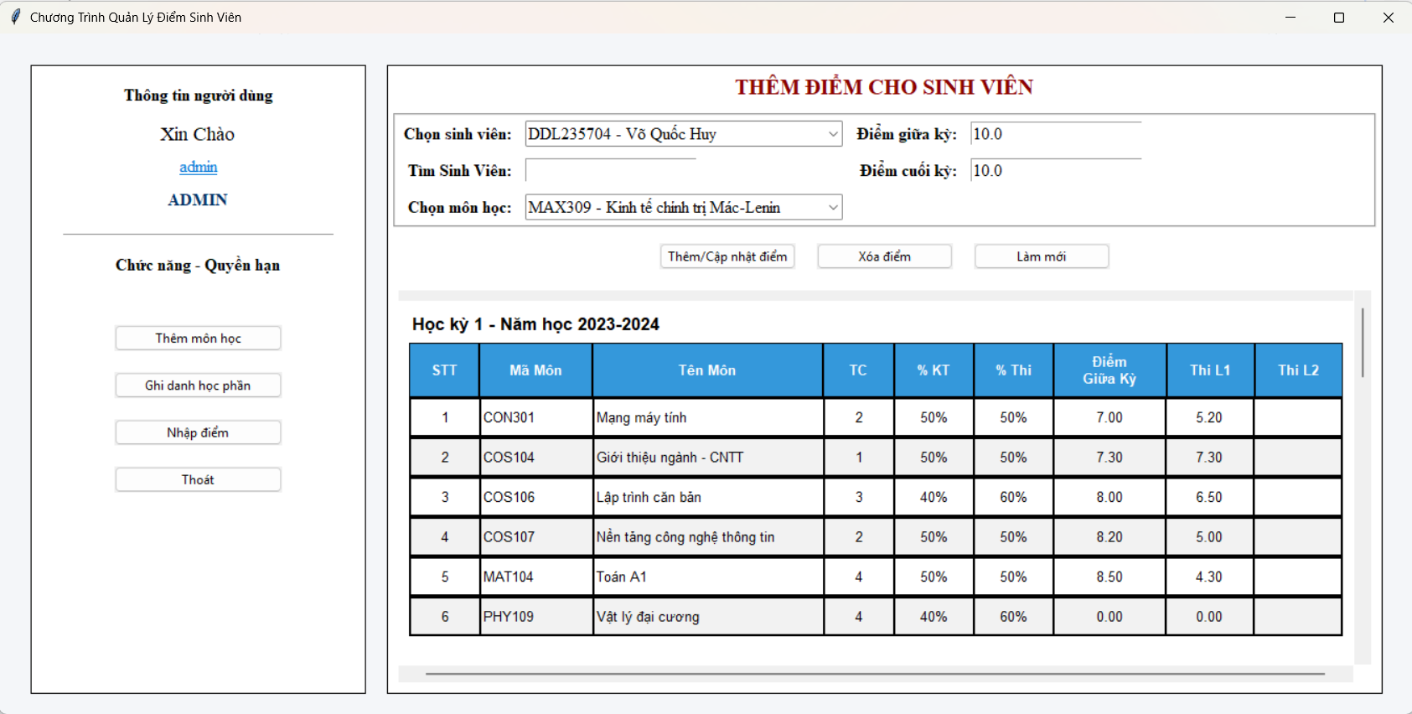

* **Code và giao diện của Giảng Viên:**
* File giangvien_gui.py: Tạo danh sách chức năng cho giao diện của Giảng Viên.

from tkinter import messagebox

from .qlmh import qlMonHoc

def create_gv_form(frame_right, username):

def exit_app():

frame_right.winfo_toplevel().destroy()

def Ql():

qlMonHoc(frame_right, username)

buttons = [

("Quản Lí Môn Học", Ql),

("Thoát", exit_app)

]

return buttons

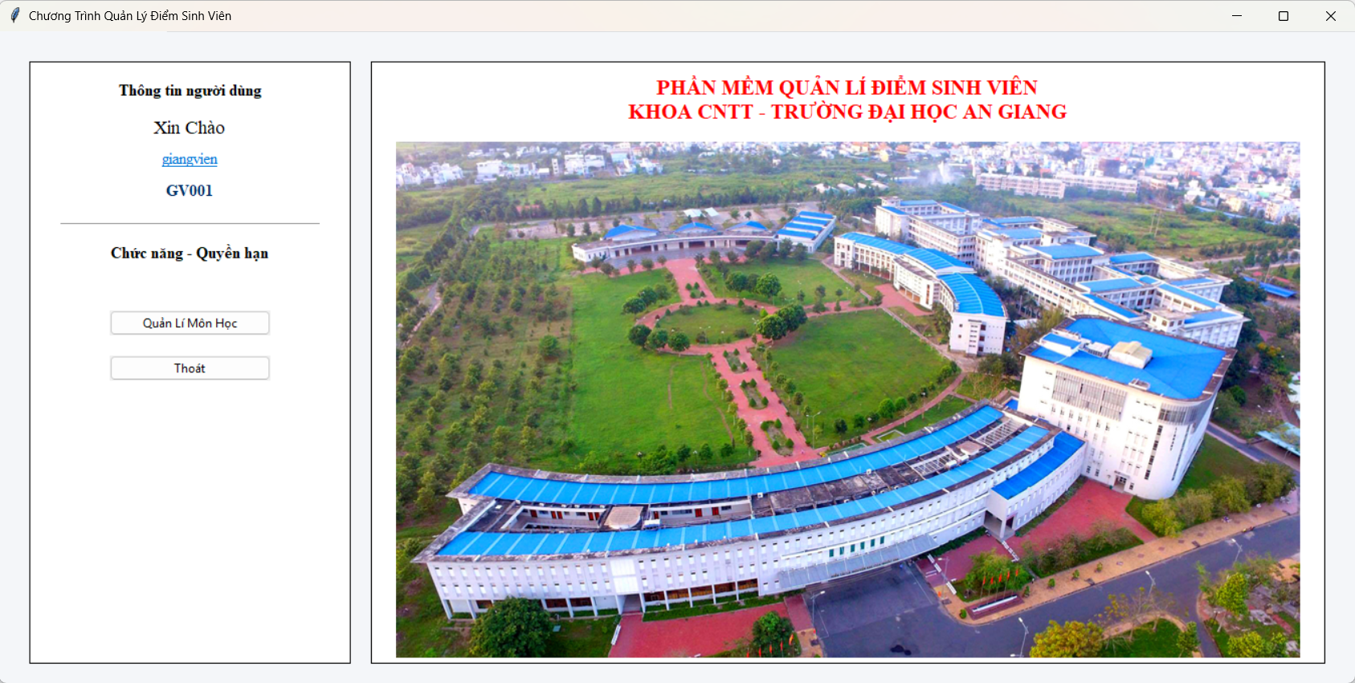

* File [qlmh.py](http://qlmh.py): Cung cấp giao diện quản lý môn học mà giảng viên quản lý (chọn môn học và nhập điểm cho sinh viên mà giảng viên phụ trách).

import tkinter as tk

from tkinter import ttk, messagebox

from db_connect import get_db_connect

def qlMonHoc(frame_right, username):

# ===== Xóa nội dung cũ =====

for widget in frame_right.winfo_children():

widget.destroy()

frame_right.configure(bg="white")

# ======= Tiêu đề =======

lbl_title = tk.Label(

frame_right, text="QUẢN LÝ ĐIỂM SINH VIÊN", font=("Times New Roman", 16, "bold"),

fg="darkred", bg="white")

lbl_title.pack(pady=5)

# ======= Phần nhập liệu =======

input_frame = tk.Frame(frame_right, bg="white", bd=2, relief="groove")

input_frame.pack(padx=5, pady=20, fill="x")

tk.Label(input_frame, text="Chọn môn học:", font=("Times New Roman", 12, "bold"), bg="white").grid(

row=0, column=0, padx=5, pady=5, sticky="e")

cb_mh = ttk.Combobox(input_frame, font=("Times New Roman", 12), width=25)

cb_mh.grid(row=0, column=1, padx=5, pady=5, sticky="w")

# Lấy danh sách môn học mà giảng viên đang dạy

conn = get_db_connect()

if conn:

cursor = conn.cursor()

cursor.execute("SELECT MaMH, TenMH FROM MonHoc WHERE MaGV = ?", (username,))

hp_list = [f"{row[0]} - {row[1]}" for row in cursor.fetchall()]

cb_mh["values"] = hp_list

conn.close()

# ====== Nhập điểm ======

tk.Label(input_frame, text="Điểm giữa kỳ:", font=("Times New Roman", 12, "bold"), bg="white").grid(

row=0, column=2, padx=5, pady=5, sticky="e")

entry_diem_qt = tk.Entry(input_frame, font=("Times New Roman", 12), width=10)

entry_diem_qt.grid(row=0, column=3, padx=5, pady=5, sticky="w")

tk.Label(input_frame, text="Điểm cuối kỳ:", font=("Times New Roman", 12, "bold"), bg="white").grid(

row=0, column=4, padx=5, pady=5, sticky="e")

entry_diem_ck = tk.Entry(input_frame, font=("Times New Roman", 12), width=10)

entry_diem_ck.grid(row=0, column=5, padx=5, pady=5, sticky="w")

tk.Label(input_frame, text="Số TC:", font=("Times New Roman", 12, "bold"), bg="white").grid(

row=1, column=0, padx=5, pady=5, sticky="e")

entry_SoTc = tk.Entry(input_frame,font=("Times New Roman", 12), width=10)

entry_SoTc.grid(row=1, column=1, padx=5, pady=5, sticky="w")

tk.Label(input_frame, text="Học kỳ:", font=("Times New Roman", 12, "bold"), bg="white").grid(

row=1, column=2, padx=5, pady=5, sticky="e")

entry_hk = tk.Entry(input_frame,font=("Times New Roman", 12), width=10)

entry_hk.grid(row=1, column=3, padx=5, pady=5, sticky="w")

tk.Label(input_frame, text="Số TC:", font=("Times New Roman", 12, "bold"), bg="white").grid(

row=1, column=4, padx=5, pady=5, sticky="e")

entry_namhoc = tk.Entry(input_frame,font=("Times New Roman", 12), width=10)

entry_namhoc.grid(row=1, column=5, padx=5, pady=5, sticky="w")

# ==========================================================

# ===================== NÚT CHỨC NĂNG ======================

# ==========================================================

btn_frame = tk.Frame(frame_right, bg="white")

btn_frame.pack(pady=10)

ttk.Button(btn_frame, text="Lưu điểm", width=20, command=lambda: LuuDiem()).grid(row=0, column=0, padx=10)

ttk.Button(btn_frame, text="Làm mới", width=20, command=lambda: LamMoi()).grid(row=0, column=1, padx=10)

# ==========================================================

# =================== BẢNG HIỂN THỊ DỮ LIỆU ================

# ==========================================================

table_frame = tk.Frame(frame_right, bg="white", bd=2, relief="groove")

table_frame.pack(padx=10, pady=10, fill="both", expand=True)

columns = ("MSSV", "Họ tên", "Lớp", "Điểm GK", "Điểm CK", "Tổng kết")

tree = ttk.Treeview(table_frame, columns=columns, show="headings")

for col, w in zip(columns, (100, 180, 120, 100, 100, 100)):

tree.heading(col, text=col)

tree.column(col, width=w, anchor="center")

v_scroll = ttk.Scrollbar(table_frame, orient="vertical", command=tree.yview)

tree.configure(yscrollcommand=v_scroll.set)

tree.pack(side="left", fill="both", expand=True)

v_scroll.pack(side="right", fill="y")

# ==========================================================

# =================== CÁC HÀM XỬ LÝ ========================

# ==========================================================

def TaiDuLieu():

"""Hiển thị danh sách sinh viên của môn học được chọn"""

mh_selected = cb_mh.get().strip()

if not mh_selected:

return

ma_mh = mh_selected.split(" - ")[0]

for row in tree.get_children():

tree.delete(row)

try:

conn = get_db_connect()

cursor = conn.cursor()

cursor.execute("""

SELECT sv.MSSV, sv.HoTen, sv.Lop,

ISNULL(d.DiemQT, ''), ISNULL(d.DiemCK, ''),

CASE

WHEN d.DiemQT IS NOT NULL AND d.DiemCK IS NOT NULL

THEN ROUND((d.DiemQT * mh.PtKt/100.0 + d.DiemCK * mh.PtThi/100.0),2)

ELSE NULL END AS DiemTong

FROM SinhVien sv

INNER JOIN Diem d ON sv.MSSV = d.MSSV

INNER JOIN MonHoc mh ON d.MaMH = mh.MaMH

WHERE d.MaMH = ?

ORDER BY sv.MSSV

""", (ma_mh,))

for row in cursor.fetchall():

tree.insert("", "end", values=tuple(row))

except Exception as e:

messagebox.showerror("Lỗi", str(e))

finally:

conn.close()

def on_mh_selected(event):

mh_selected = cb_mh.get().strip()

if not mh_selected:

return

ma_mh = mh_selected.split(" - ")[0]

try:

conn = get_db_connect()

cursor = conn.cursor()

cursor.execute("SELECT SoTinChi, HocKy, NamHoc FROM MonHoc WHERE MaMH = ?", (ma_mh,))

row = cursor.fetchone()

conn.close()

# Xóa nội dung cũ

entry_SoTc.delete(0, tk.END)

entry_hk.delete(0, tk.END)

entry_namhoc.delete(0, tk.END)

if row:

entry_SoTc.insert(0, str(row[0]))

entry_hk.insert(0, str(row[1]))

entry_namhoc.insert(0, str(row[2]))

except Exception as e:

messagebox.showerror("Lỗi", str(e))

TaiDuLieu()

cb_mh.bind("<<ComboboxSelected>>", on_mh_selected)

def on_row_selected(event):

selected = tree.selection()

if not selected:

return

values = tree.item(selected[0], "values")

entry_diem_qt.delete(0, tk.END)

entry_diem_ck.delete(0, tk.END)

if values[3]:

entry_diem_qt.insert(0, values[3])

if values[4]:

entry_diem_ck.insert(0, values[4])

tree.bind("<<TreeviewSelect>>", on_row_selected)

def kiem_tra_diem(diem):

"""Kiểm tra điểm có hợp lệ không (nằm trong khoảng 0-10)"""

if diem is None:

return True

return 0 <= diem <= 10

def LuuDiem():

selected = tree.selection()

if not selected:

messagebox.showwarning("Thiếu thông tin", "Vui lòng chọn sinh viên.")

return

values = tree.item(selected[0], "values")

mssv = values[0]

ma_mh = cb_mh.get().split(" - ")[0]

diem_qt = entry_diem_qt.get().strip()

diem_ck = entry_diem_ck.get().strip()

try:

if diem_qt: diem_qt = float(diem_qt)

else: diem_qt = None

if diem_ck: diem_ck = float(diem_ck)

else: diem_ck = None

# Kiểm tra điểm có hợp lệ không

if not kiem_tra_diem(diem_qt):

messagebox.showwarning("Lỗi", "Điểm giữa kỳ phải nằm trong khoảng 0-10")

return

if not kiem_tra_diem(diem_ck):

messagebox.showwarning("Lỗi", "Điểm cuối kỳ phải nằm trong khoảng 0-10")

return

except ValueError:

messagebox.showwarning("Sai định dạng", "Điểm phải là số.")

return

try:

conn = get_db_connect()

cursor = conn.cursor()

cursor.execute("""

UPDATE Diem SET DiemQT = ?, DiemCK = ?

WHERE MSSV = ? AND MaMH = ?

""", (diem_qt, diem_ck, mssv, ma_mh))

conn.commit()

messagebox.showinfo("Thành công", "Đã lưu điểm.")

TaiDuLieu()

except Exception as e:

messagebox.showerror("Lỗi", str(e))

finally:

conn.close()

def LamMoi():

entry_diem_qt.delete(0, tk.END)

entry_diem_ck.delete(0, tk.END)

for row in tree.get_children():

tree.delete(row)

cb_mh.set("")

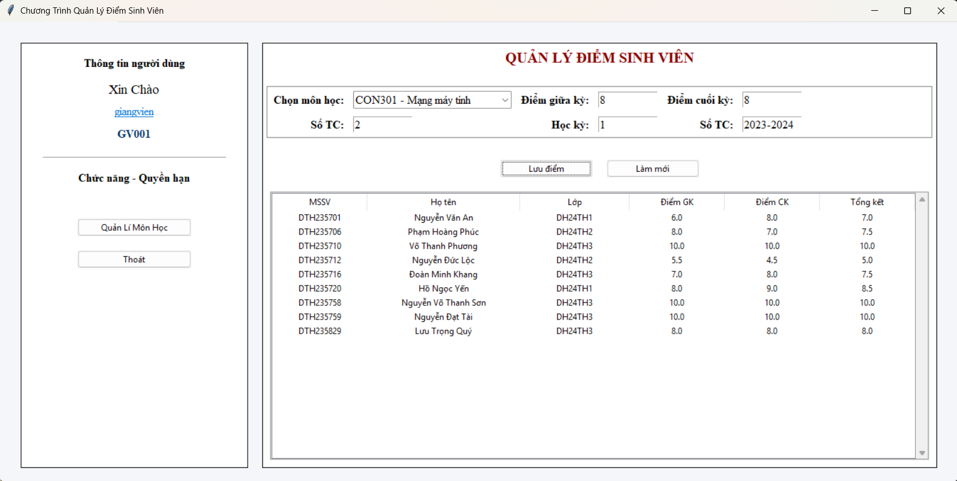

* **Code và giao diện của Sinh Viên:**
* File sinhVien_gui.py: Tạo danh sách nút chức năng cho Sinh Viên.

from sinhvien_gui.show_sv_info import show_info

from sinhvien_gui.show_diem_sv import show_diem

def create_sv_gui(frame_right, username):

def info_sv():

show_info(frame_right, username)

def diem_sv():

show_diem(frame_right, username)

def exit_app():

frame_right.winfo_toplevel().destroy()

buttons = [

("Xem thông tin", info_sv),

("Xem điểm", diem_sv),

("Thoát", exit_app)

]

return buttons

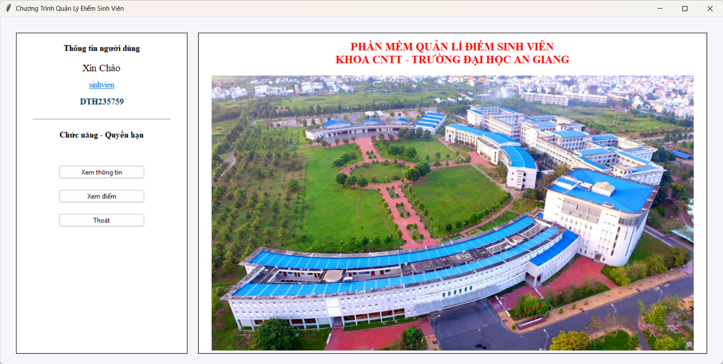

* File show_sv_info.py: Cung cấp chức năng xem thông tin cho Sinh Viên (xem thông tin của sinh viên).

import tkinter as tk

from tkinter import ttk, messagebox

from db_connect import get_db_connect

# ====== Hàm chuyển đổi điểm hệ 10 sang hệ 4 ======

def chuyen_doi_diem_he_4(diem_10):

if diem_10 is None:

return None

if diem_10 >= 9.0:

return 4.0

elif diem_10 >= 8.5:

return 3.7

elif diem_10 >= 8.0:

return 3.5

elif diem_10 >= 7.0:

return 3.0

elif diem_10 >= 6.5:

return 2.5

elif diem_10 >= 6.0:

return 2.0

elif diem_10 >= 5.5:

return 1.5

elif diem_10 >= 5.0:

return 1.0

else:

return 0.0

# ====== Hàm phân loại học lực ======

def PhanLoaiGPA(gpa):

if gpa >= 9.0:

return "Xuất sắc"

elif gpa >= 8.0:

return "Giỏi"

elif gpa >= 7.0:

return "Khá"

elif gpa >= 6.5:

return "Trung bình khá"

elif gpa >= 5.0:

return "Trung bình"

elif gpa >= 4.0:

return "Yếu"

else:

return "Kém"

# ====== Hiển thị thông tin sinh viên và tổng kết ======

def show_info(frame_right, username):

# Xóa nội dung cũ

for widget in frame_right.winfo_children():

widget.destroy()

# ====== Tiêu đề ======

lbl_title = tk.Label(

frame_right,

text="THÔNG TIN SINH VIÊN",

font=("Times New Roman", 16, "bold"),

fg="darkred",

bg="white"

)

lbl_title.pack(pady=5)

# ====== Khung ngoài ======

outer_frame = tk.Frame(frame_right, bg="#acd2f6", bd=3, relief="ridge")

outer_frame.pack(padx=10, pady=5, fill="both", expand=True)

# ====== Khung chứa Canvas và Scrollbar ======

canvas_container = tk.Frame(outer_frame, bg="white")

canvas_container.pack(padx=15, pady=15, fill="both", expand=True)

# ====== Canvas để chứa nội dung ======

main_canvas = tk.Canvas(canvas_container, bg="white", highlightthickness=0)

# ====== Thanh cuộn ======

scrollbar = ttk.Scrollbar(canvas_container, orient="vertical", command=main_canvas.yview)

# ====== Khung nội dung thực sự (nằm trong Canvas) ======

inner_frame = tk.Frame(main_canvas, bg="white")

# ====== Cấu hình binding để cập nhật scroll region ======

def on_frame_configure(event):

main_canvas.configure(scrollregion=main_canvas.bbox("all"))

inner_frame.bind("<Configure>", on_frame_configure)

# ====== Đặt inner_frame vào trong canvas ======

main_canvas.create_window((0, 0), window=inner_frame, anchor="nw")

# ====== Cấu hình canvas để dùng thanh cuộn ======

main_canvas.configure(yscrollcommand=scrollbar.set)

# ====== Đóng gói scrollbar và canvas ======

# Scrollbar ở bên phải, Canvas lấp đầy phần còn lại

scrollbar.pack(side="right", fill="y")

main_canvas.pack(side="left", fill="both", expand=True)

# ====== Lấy thông tin sinh viên ======

conn = get_db_connect()

if conn is None:

messagebox.showerror("Lỗi", "Không thể kết nối cơ sở dữ liệu.")

return

cursor = conn.cursor()

cursor.execute("SELECT MSSV, HoTen, NgaySinh, GioiTinh, Lop, Khoa FROM SinhVien WHERE MSSV = ?", (username,))

sv_row = cursor.fetchone()

if not sv_row:

messagebox.showwarning("Không tìm thấy", "Không tìm thấy thông tin sinh viên.")

conn.close()

return

mssv, hoten, ngaysinh, gioitinh, lop, khoa = sv_row

# ====== Hiển thị thông tin cá nhân ======

labels = [

("Mã sinh viên", mssv),

("Tên sinh viên", hoten),

("Ngày sinh", ngaysinh),

("Giới tính", gioitinh),

("Lớp", lop),

("Khoa", khoa)

]

for i, (field, value) in enumerate(labels):

tk.Label(inner_frame, text=f"{field}:", bg="white", fg="red",

font=("Times New Roman", 11, "bold")).grid(row=i, column=0, sticky="w", padx=20, pady=5)

tk.Label(inner_frame, text=value, bg="white",

font=("Times New Roman", 11)).grid(row=i, column=1, sticky="w", padx=10, pady=5)

# ====== TÍNH TỔNG KẾT THEO HỌC KỲ ======

cursor.execute("""

SELECT mh.NamHoc, mh.HocKy, mh.SoTinChi, mh.PtKt, mh.PtThi, d.DiemQT, d.DiemCK

FROM MonHoc mh

INNER JOIN Diem d ON mh.MaMH = d.MaMH

WHERE d.MSSV = ?

ORDER BY mh.NamHoc, mh.HocKy

""", (username,))

rows = cursor.fetchall()

# Nếu sinh viên có điểm

if rows:

hk_data = {}

tong_diem_all = tong_tc_all = tong_tc_dat_all = 0

for nam_hoc, hoc_ky, so_tc, pt_kt, pt_thi, diem_qt, diem_ck in rows:

if diem_qt is not None and diem_ck is not None:

diem_tk = diem_qt * pt_kt / 100 + diem_ck * pt_thi / 100

key = f"{hoc_ky} - {nam_hoc}"

if key not in hk_data:

hk_data[key] = {"tong_diem": 0, "tong_tc": 0, "tc_dat": 0}

hk_data[key]["tong_diem"] += diem_tk * so_tc

hk_data[key]["tong_tc"] += so_tc

if diem_tk >= 5.0:

hk_data[key]["tc_dat"] += so_tc

# Tích lũy

tong_diem_all += diem_tk * so_tc

tong_tc_all += so_tc

if diem_tk >= 5.0:

tong_tc_dat_all += so_tc

# ====== Hiển thị bảng tổng kết học kỳ ======

start_row = len(labels) + 2

tk.Label(inner_frame, text="--------------------- TỔNG KẾT HỌC KỲ ---------------------",

font=("Times New Roman", 12, "bold"), bg="white", fg="darkblue").grid(

row=start_row, column=0, sticky="w", padx=20, pady=10, columnspan=2

)

current_row = start_row + 1

for hk, data in hk_data.items():

if data["tong_tc"] > 0:

gpa_10 = round(data["tong_diem"] / data["tong_tc"], 2)

gpa_4 = chuyen_doi_diem_he_4(gpa_10)

hoc_luc = PhanLoaiGPA(gpa_10)

else:

gpa_10 = gpa_4 = 0

hoc_luc = "Chưa có dữ liệu"

tk.Label(inner_frame, text=f"Học kỳ - Năm học: {hk}",

font=("Times New Roman", 11, "bold"), bg="white", fg="brown").grid(

row=current_row, column=0, sticky="w", padx=20, pady=5, columnspan=2)

current_row += 1

tk.Label(inner_frame, text=f" GPA hệ 10: {gpa_10} | GPA hệ 4: {gpa_4} | Phân loại: {hoc_luc}",

font=("Times New Roman", 11), bg="white").grid(

row=current_row, column=0, sticky="w", padx=40, pady=2, columnspan=2)

current_row += 1

tk.Label(inner_frame, text=f" Tổng TC: {data['tong_tc']} | TC đạt: {data['tc_dat']}",

font=("Times New Roman", 11), bg="white").grid(

row=current_row, column=0, sticky="w", padx=40, pady=2, columnspan=2)

current_row += 1

# ====== Hiển thị tổng kết tích lũy ======

tk.Label(inner_frame, text="--- TỔNG KẾT TÍCH LŨY ---",

font=("Times New Roman", 12, "bold"), bg="white", fg="darkgreen").grid(

row=current_row + 1, column=0, sticky="w", padx=20, pady=10, columnspan=2

)

if tong_tc_all > 0:

gpa_tich_luy_10 = round(tong_diem_all / tong_tc_all, 2)

gpa_tich_luy_4 = chuyen_doi_diem_he_4(gpa_tich_luy_10)

hoc_luc_tl = PhanLoaiGPA(gpa_tich_luy_10)

else:

gpa_tich_luy_10 = gpa_tich_luy_4 = 0

hoc_luc_tl = "Chưa có dữ liệu"

tk.Label(inner_frame, text=f"GPA tích lũy (hệ 10): {gpa_tich_luy_10} | GPA (hệ 4): {gpa_tich_luy_4}",

font=("Times New Roman", 11), bg="white").grid(

row=current_row + 2, column=0, sticky="w", padx=40, pady=2, columnspan=2)

tk.Label(inner_frame, text=f"Tổng tín chỉ tích lũy: {tong_tc_all} | TC đạt: {tong_tc_dat_all}",

font=("Times New Roman", 11), bg="white").grid(

row=current_row + 3, column=0, sticky="w", padx=40, pady=2, columnspan=2)

tk.Label(inner_frame, text=f"Phân loại học lực tích lũy: {hoc_luc_tl}",

font=("Times New Roman", 11, "bold"), bg="white", fg="darkred").grid(

row=current_row + 4, column=0, sticky="w", padx=40, pady=5, columnspan=2)

conn.close()

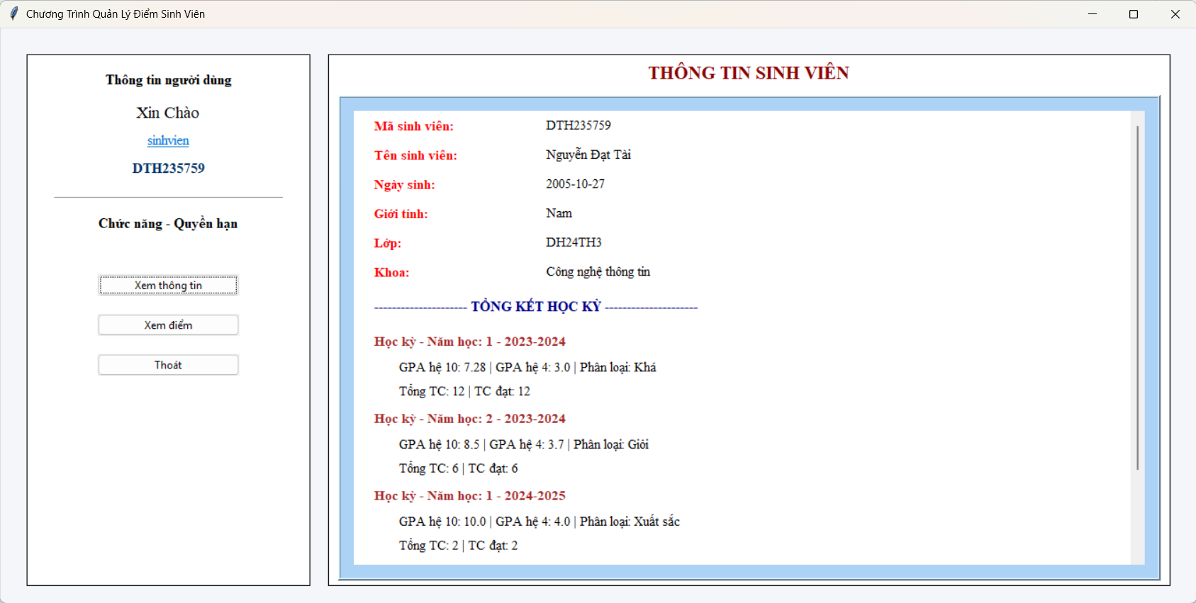

* File show_diem_sv.py: Cung cấp giao diện xem điểm cho Sinh Viên.

import tkinter as tk

from tkinter import ttk, messagebox

from db_connect import get_db_connect

def chuyen_doi_diem_he_4(diem_10):

"""Chuyển đổi điểm từ hệ 10 sang hệ 4"""

if diem_10 is None:

return None

if diem_10 >= 9.0:

return 4.0

elif diem_10 >= 8.5:

return 3.7

elif diem_10 >= 8.0:

return 3.5

elif diem_10 >= 7.0:

return 3.0

elif diem_10 >= 6.5:

return 2.5

elif diem_10 >= 6.0:

return 2.0

elif diem_10 >= 5.5:

return 1.5

elif diem_10 >= 5.0:

return 1.0

else:

return 0.0

def chuyen_doi_diem_chu(diem_10):

"""Chuyển đổi điểm từ hệ 10 sang hệ chữ"""

if diem_10 is None:

return None

if diem_10 >= 9.0:

return "A+"

elif diem_10 >= 8.5:

return "A"

elif diem_10 >= 8.0:

return "B+"

elif diem_10 >= 7.0:

return "B"

elif diem_10 >= 6.5:

return "C+"

elif diem_10 >= 6.0:

return "C"

elif diem_10 >= 5.5:

return "D+"

elif diem_10 >= 5.0:

return "D"

else:

return "F"

def PhanLoaiGPA(gpa):

"""Phân loại điểm trung bình"""

if gpa >= 9.0:

return "Xuất sắc"

elif gpa >= 8.0:

return "Giỏi"

elif gpa >= 7.0:

return "Khá"

elif gpa >= 6.5:

return "Trung bình khá"

elif gpa >= 5.0:

return "Trung bình"

elif gpa >= 4.0:

return "Yếu"

else:

return "Kém"

def show_diem(frame_right, username):

# ===== Xóa nội dung cũ =====

for widget in frame_right.winfo_children():

widget.destroy()

frame_right.configure(bg="white")

# ======= Tiêu đề =======

lbl_title = tk.Label(

frame_right, text="BẢNG ĐIỂM SINH VIÊN",

font=("Times New Roman", 16, "bold"),

fg="darkred", bg="white"

)

lbl_title.pack(pady=5)

# Frame chứa canvas và scrollbar

canvas_frame = tk.Frame(frame_right, bg="white", bd=2, relief="groove")

canvas_frame.pack(padx=10, pady=10, fill="both", expand=True)

# Canvas để cuộn

canvas = tk.Canvas(canvas_frame, bg="white", highlightthickness=0)

v_scroll = ttk.Scrollbar(canvas_frame, orient="vertical", command=canvas.yview)

h_scroll = ttk.Scrollbar(canvas_frame, orient="horizontal", command=canvas.xview)

scrollable_frame = tk.Frame(canvas, bg="white")

canvas.configure(yscrollcommand=v_scroll.set, xscrollcommand=h_scroll.set)

canvas.grid(row=0, column=0, sticky="nsew")

v_scroll.grid(row=0, column=1, sticky="ns")

h_scroll.grid(row=1, column=0, sticky="ew")

canvas_frame.grid_rowconfigure(0, weight=1)

canvas_frame.grid_columnconfigure(0, weight=1)

canvas_window = canvas.create_window((0, 0), window=scrollable_frame, anchor="nw")

def update_canvas_scroll(event=None):

canvas.update_idletasks()

canvas.configure(scrollregion=canvas.bbox("all"))

canvas.itemconfig(canvas_window, width=canvas.winfo_width())

canvas.bind('<Configure>', lambda e: canvas.itemconfig(canvas_window, width=e.width))

scrollable_frame.bind('<Configure>', update_canvas_scroll)

# Biến để lưu các widget bảng để xóa khi load lại

table_widgets = []

def TaoBangDiem(data, hoc_ky, nam_hoc, parent_frame):

"""Tạo bảng điểm cho một học kỳ"""

# Tiêu đề học kỳ

title_label = tk.Label(

parent_frame,

text=f"Học kỳ {hoc_ky} - Năm học {nam_hoc}",

font=("Arial", 13, "bold"),

bg="white",

anchor="w"

)

title_label.pack(anchor="w", pady=(10, 5), padx=10)

table_widgets.append(title_label)

# Tạo frame cho bảng

table_container = tk.Frame(parent_frame, bg="white")

table_container.pack(fill="x", padx=10, pady=(0, 20))

table_widgets.append(table_container)

# Header của bảng (màu xanh, chữ trắng)

headers = ["STT", "Mã Môn", "Tên Môn", "TC", "% KT", "% Thi",

"Điểm\nGiữa Kỳ", "Điểm\nCuối Kỳ", "Điểm\nTổng", "Điểm\nChữ"]

col_widths = [50, 90, 200, 50, 60, 60, 90, 90, 90, 70]

# Tạo header row

header_frame = tk.Frame(table_container, bg="#3498db")

header_frame.pack(fill="x")

table_widgets.append(header_frame)

for idx, (header_text, width) in enumerate(zip(headers, col_widths)):

header_label = tk.Label(

header_frame,

text=header_text,

bg="#3498db",

fg="white",

font=("Arial", 10, "bold"),

width=width//8,

height=2,

relief="solid",

borderwidth=1,

anchor="center",

padx=2

)

header_label.grid(row=0, column=idx, sticky="nsew", padx=0, pady=0)

header_frame.grid_columnconfigure(idx, weight=1, minsize=width)

# Tạo các hàng dữ liệu

tong_diem_tk = 0

tong_tin_chi = 0

tong_tin_chi_dat = 0

for idx, row_data in enumerate(data, start=1):

# Màu xen kẽ

bg_color = "white" if idx % 2 == 1 else "#f2f2f2"

row_frame = tk.Frame(table_container, bg=bg_color)

row_frame.pack(fill="x")

table_widgets.append(row_frame)

ma_mh, ten_mh, so_tc, pt_kt, pt_thi, diem_qt, diem_ck = row_data

# Tính điểm tổng kết

diem_tk = None

diem_chu = None

if diem_qt is not None and diem_ck is not None:

diem_tk = round(diem_qt * pt_kt/100 + diem_ck * pt_thi/100, 2)

diem_chu = chuyen_doi_diem_chu(diem_tk)

if diem_tk >= 5.0:

tong_tin_chi_dat += so_tc

tong_diem_tk += diem_tk * so_tc

tong_tin_chi += so_tc

# Chuẩn bị dữ liệu hiển thị

values = [

str(idx),

ma_mh,

ten_mh,

str(so_tc),

f"{pt_kt}%",

f"{pt_thi}%",

f"{diem_qt:.2f}" if diem_qt is not None else "",

f"{diem_ck:.2f}" if diem_ck is not None else "",

f"{diem_tk:.2f}" if diem_tk is not None else "",

diem_chu if diem_chu is not None else ""

]

# Tạo các cell

for col_idx, (value, width) in enumerate(zip(values, col_widths)):

cell = tk.Label(

row_frame,

text=value,

bg=bg_color,

font=("Arial", 10),

width=width//8,

height=2,

relief="solid",

borderwidth=1,

anchor="center"

)

cell.grid(row=0, column=col_idx, sticky="nsew", padx=0, pady=0)

row_frame.grid_columnconfigure(col_idx, weight=1, minsize=width)

# Phần tóm tắt học kỳ

summary_frame = tk.Frame(parent_frame, bg="white")

summary_frame.pack(fill="x", padx=10, pady=(5, 10))

table_widgets.append(summary_frame)

# Tính GPA

gpa_10 = tong_diem_tk / tong_tin_chi if tong_tin_chi > 0 else 0

gpa_4 = chuyen_doi_diem_he_4(gpa_10)

# Tổng kết học kỳ

summary_data = [

("Điểm trung bình học kỳ hệ 10/100:", f"{gpa_10:.2f}"),

("Điểm trung bình học kỳ hệ 4:", f"{gpa_4:.2f}"),

("Số tín chỉ đạt:", str(tong_tin_chi_dat)),

("Số tín chỉ tích lũy:", str(tong_tin_chi)),

("Phân loại học lực:", PhanLoaiGPA(gpa_10))

]

for label_text, value_text in summary_data:

row_frame = tk.Frame(summary_frame, bg="white")

row_frame.pack(fill="x", pady=2)

table_widgets.append(row_frame)

label_widget = tk.Label(

row_frame,

text=label_text,

bg="white",

font=("Arial", 10),

anchor="w"

)

label_widget.pack(side="left")

table_widgets.append(label_widget)

value_widget = tk.Label(

row_frame,

text=value_text,

bg="white",

font=("Arial", 10, "bold"),

anchor="e"

)

value_widget.pack(side="right")

table_widgets.append(value_widget)

return gpa_10, gpa_4, tong_tin_chi, tong_tin_chi_dat

def XoaBangCu():

"""Xóa tất cả widget trong bảng cũ"""

for widget in table_widgets:

widget.destroy()

table_widgets.clear()

def TaiDuLieuBang():

"""Tải dữ liệu vào bảng"""

# Xóa bảng cũ

XoaBangCu()

try:

conn = get_db_connect()

cursor = conn.cursor()

cursor.execute("""

SELECT

mh.MaMH, mh.TenMH, mh.SoTinChi, mh.PtKt, mh.PtThi,

d.DiemQT, d.DiemCK, mh.HocKy, mh.NamHoc

FROM MonHoc mh

INNER JOIN Diem d ON mh.MaMH = d.MaMH

WHERE d.MSSV = ?

ORDER BY mh.NamHoc DESC, mh.HocKy ASC

""", (username,))

all_rows = cursor.fetchall()

conn.close()

if not all_rows:

no_data_label = tk.Label(

scrollable_frame,

text="Không có dữ liệu điểm",

font=("Arial", 12),

bg="white"

)

no_data_label.pack(pady=20)

table_widgets.append(no_data_label)

return

# Nhóm dữ liệu theo học kỳ và năm học

data_by_semester = {}

for row in all_rows:

key = (row[7], row[8]) # HocKy, NamHoc

if key not in data_by_semester:

data_by_semester[key] = []

data_by_semester[key].append(row[:7]) # Chỉ lấy thông tin điểm

# Tính tổng tích lũy

tong_diem_tich_luy = 0

tong_tc_tich_luy = 0

tong_tc_dat_tich_luy = 0

# Tạo bảng cho từng học kỳ theo thứ tự: năm học tăng dần, học kỳ tăng dần

sorted_semesters = sorted(data_by_semester.items(),

key=lambda x: (x[0][1].split('-')[0], int(x[0][0])))

for (hoc_ky, nam_hoc), data in sorted_semesters:

gpa_10, gpa_4, tc, tc_dat = TaoBangDiem(data, hoc_ky, nam_hoc, scrollable_frame)

tong_diem_tich_luy += gpa_10 * tc

tong_tc_tich_luy += tc

tong_tc_dat_tich_luy += tc_dat

# Hiển thị tổng tích lũy nếu có nhiều học kỳ

if len(data_by_semester) > 1:

tk.Label(

scrollable_frame,

text="TỔNG KẾT TÍCH LŨY",

font=("Arial", 13, "bold"),

bg="white",

fg="darkred"

).pack(anchor="w", pady=(20, 5), padx=10)

summary_frame = tk.Frame(scrollable_frame, bg="white")

summary_frame.pack(fill="x", padx=10, pady=(5, 10))

table_widgets.append(summary_frame)

# Tính điểm tích lũy

gpa_tich_luy_10 = tong_diem_tich_luy / tong_tc_tich_luy if tong_tc_tich_luy > 0 else 0

gpa_tich_luy_4 = chuyen_doi_diem_he_4(gpa_tich_luy_10)

summary_data = [

("Điểm trung bình tích lũy hệ 10/100:", f"{gpa_tich_luy_10:.2f}"),

("Điểm trung bình tích lũy hệ 4:", f"{gpa_tich_luy_4:.2f}"),

("Tổng số tín chỉ đạt:", str(tong_tc_dat_tich_luy)),

("Tổng số tín chỉ tích lũy:", str(tong_tc_tich_luy)),

("Phân loại học lực:", PhanLoaiGPA(gpa_tich_luy_10))

]

for label_text, value_text in summary_data:

row_frame = tk.Frame(summary_frame, bg="white")

row_frame.pack(fill="x", pady=2)

table_widgets.append(row_frame)

label_widget = tk.Label(

row_frame,

text=label_text,

bg="white",

font=("Arial", 10, "bold"),

anchor="w"

)

label_widget.pack(side="left")

table_widgets.append(label_widget)

value_widget = tk.Label(

row_frame,

text=value_text,

bg="white",

font=("Arial", 10, "bold"),

anchor="e"

)

value_widget.pack(side="right")

table_widgets.append(value_widget)

update_canvas_scroll()

except Exception as e:

messagebox.showerror("Lỗi", str(e))

# Tải dữ liệu khi form được mở

TaiDuLieuBang()

